**LAPORAN PROYEK AKHIR ALGORITMA PEMROGRAMAN**



**PEMBUATAN PROGRAM**

**DENGAN JUDUL**

**“PEMESANAN TIKET KERETA API”**

Disusun Oleh Kelompok 2

1. Salma Haya Amalia (2010631170117)
2. Sylfia Putri (2010631170034)
3. Wisnu Saputra (2010631170126)
4. Raihan Mochammad Thessar (2010631170157)
5. Yuda Dian Debriansyah (2010631170159)

Kelas : 1F

**PROGRAM STUDI TEKNIK INFORMATIKA**

**FAKULTAS ILMU KOMPUTER**

**UNIVERSITAS SINGAPERBANGSA KARAWANG**

**2020**

**BAB 1**

**PENDAHULUAN**

* 1. **Latar Belakang**

Saat ini perkembangan ilmu pengetahuan dan teknologi semakin berkembang pesat, sehingga segala aktifitas manusia hampir tidak lepas dari teknologi. Penerapan Teknologi Informasi (TI) saat ini telah menyebar hampir di segala bidang, tidak terkecuali di bidang trtansportasi darat, salah satunya kereta api.

Transportasi darat dengan kereta api sebagai salah satu alat transportasi yang cepat dan murah, banyak menjadi pilihan utama masyarakat umum untuk aktifitas bepergian sehari – hari. Namun sebagai salah satu alat transportasi yang digemari masyarakat modern, sistem pemberitahuan jadwal serta pemesanan tiket kereta masih menggunakan metode lama yaitu data perjalanan yang dituliskan pada papan pengumuman, sehingga sistem yang berjalan kurang efisien.

Sebuah loket kereta api membutuhkan sebuah aplikasi untuk pemesanan tiket kereta api, untuk memudahkan dalam pemesanan tiket. Dengan adanya hal tersebut, maka dibutuhkan sebuah aplikasi pemrograman seperi C++.

Dengan adanya program aplikasi pemesanan tiket kereta api, maka akan lebih mudah dalam pemesanan tiket dan untuk kenyamanan para pengguna kereta api.

* 1. **Perumusan Masalah**

Berdasarkan latar belakang tersebut maka perumusan masalahnya *yaitu “ Bagaimana merancang program pemesanan tiket kereta api “*

* 1. **Batasan Masalah**

1. Analisis, perancangan, serta implementasi yang dibahas dalam sistem mencakup informasi kereta, kota tujuan, waktu keberangkatan, jumlah tiket yang dipesan, dan *price list*/rute.
2. Aplikasi ini memberikan informasi perjalanan kereta kelas Eksekutif, Bisnis, dan Ekonomi.
   1. **Tujuan**
3. Membuat suatu program pemesanan tiket perjalanan kereta api.
4. Memberikan alternatif pelayanan jasa kereta api.
5. Menerapkan pemesanan tiket kelas Eksekutif, Bisnis, dan Ekonomi.
   1. **Manfaat**
6. Menyediakan sarana informasi yang mudah, cepat, dan berguna bagi pengguna jasa transportasi kereta api.
7. Mengurangi biaya operasional bagi calon penumpang, sehingga penumpang tidak perlu antri untuk membeli tiket.
8. Dapat digunakan sebagai sarana penerapan ilmu pengetahuan pada dunia kerja.

**BAB 2**

**PEMBAHASAN**

Pada program yang kita buat, banyak menggunakan fungsi – fungsi yang ada di Bahasa pemrograman C++, antara lain :

* **Void**

Void adalah sebuah fungsi ( *function* ) yang ada dalam sebuah bahasa pemrograman C, entah itu C++ atau C#. Fungsi ini juga disebut sebagai prosedur ( *procedure* ). Fungsi ini tidak mengembalikan nilai keluaran ( *return output* ) yang didapat dari hasil proses tersebut, ini kenapa fungsi ini disebut void, secara harfiah berarti kosong.

* **Manipulator**

Manipulator pada umumnya digunakan untuk mengatur tampilan data.

1. Endl : untuk menyisipkan newline dan mengirimkan isi penyangga keluaran ke piranti keluaran. B U : cout<<information<<endl;
2. Setw(int n) : Mengatur lebar field untuk suatu nilai sebesar n karakter.

B U : cout<<setw(n)<<information<<endl;

1. Setfill(int c) : Menyetel karakter pemenuh berupa c

B U : cout<<setfill(c);

* **Konstanta teks**

a. Data Karakter (*Character*)

Konstanta karakter biasanya berisikan satu karakter dalam **tanda kutip tunggal**. Sebagai contoh, „u‟ dan „$‟ keduanya adalah konstanta karakter. Pada C, beberapa karakter khusus. Terutama *nonprinting control characters*, di representasikan secara khusus yang disebut *escape characters*, yang masing-masing dimulai dengan karakter backslash (\).

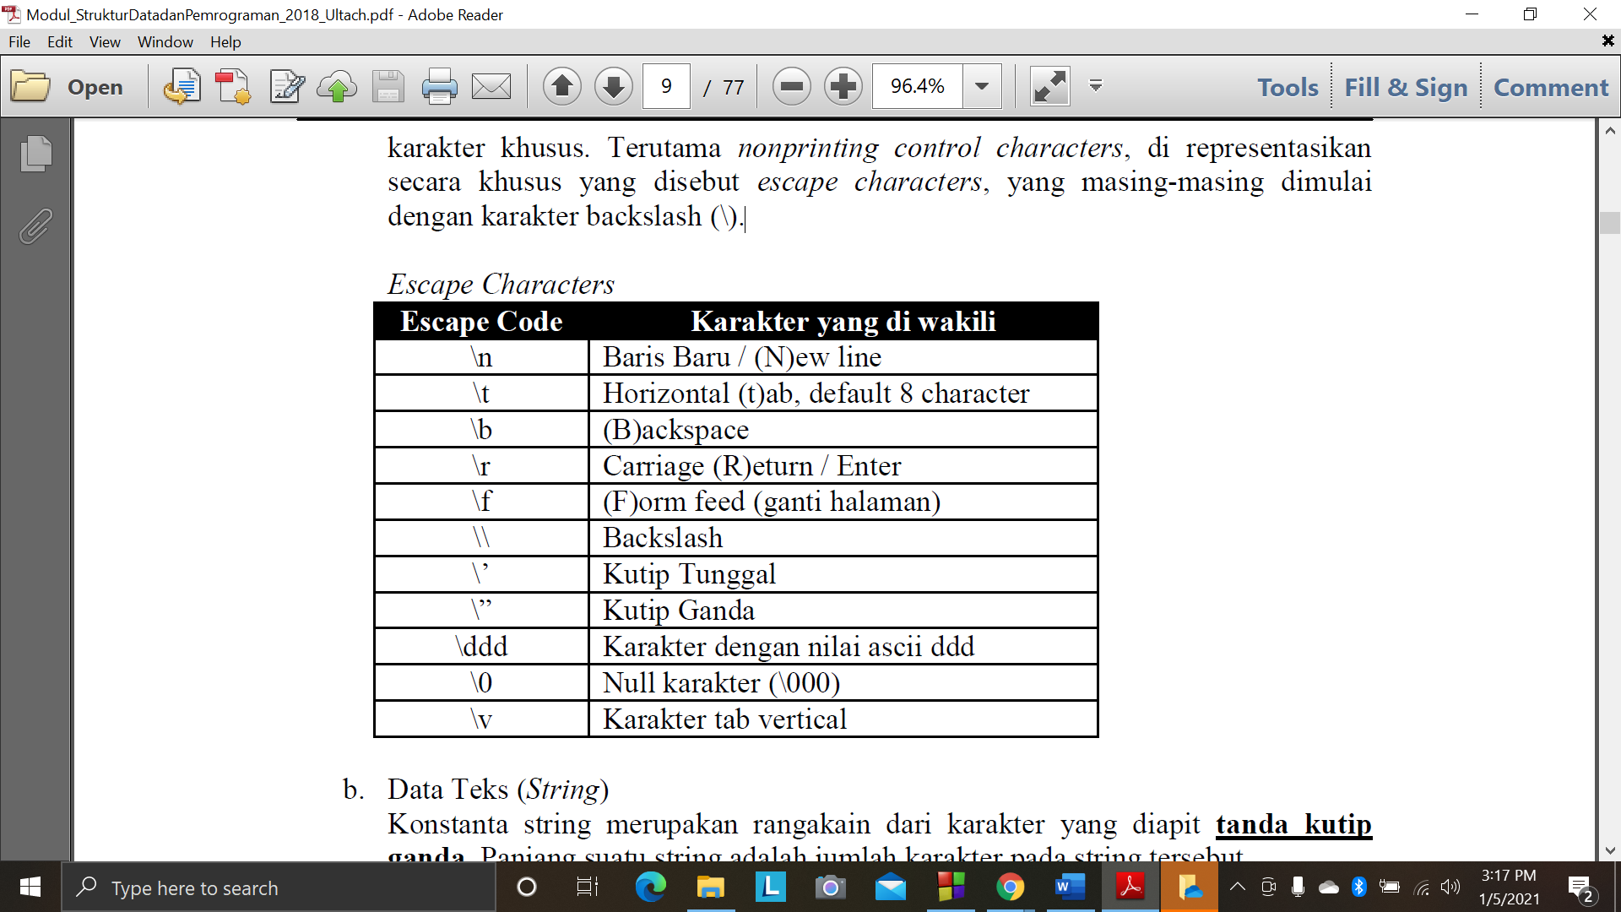



b. Data Teks (String)

Konstanta string merupakan rangkaian dari karakter yang diapit tanda kutip ganda. Panjang suatu string adalah jumlah karakter pada string tersebut. Contoh : “Jakarta”, “Ultach Enri”, dll.

* **Operator Kondisi**

Bahasa C++ menyediakan operator yang tergolong sebagai operator ternary, yakni

operator yang memiliki tiga buah operand dengan menggunakan simbol ?:.

Bentuk penulisan operator ini adalah : kondisi ? ungkapan-1 : ungkapan-2

Jika kondisi bernilai benar, maka nilai ungkapan kondisi berupa nilai ungkapan-1

sedangkan jika kondisi bernilai salah, maka nilai ungkapan kondisi berupa nilai

ungkapan-2

1. switch

Pernyataan switch adalah pernyataan penyeleksian untuk memanipulasi jalanya aliran program berdasarkan *conditional expression*, Mengendalikan aliran program agar dapat berjalan secara fleksibel atas keadaan program dan keinginan pengguna. Pernyataan ini akan memilih pilihan yang sesuai dengan ekspresi kondisi.

Ada tiga hal penting dalam pernyataan switch :

1. Switch hanya dapat memeriksa persamaan dengan sebuah konstanta, sedangkan if dapat memeriksa syarat-syarat lain (lebih besar, lebih kecil, tidak sama dengan dan sebagainya)

2. Tidak ada dua konstanta yang sama didalam sebuah switch

3. Pernyataan switch lebih baik daripada tangga if-else

* **Looping(perulangan)**

adalah suatu pekerjaan yang dilakukan secara berulang-ulang sampai kondisi tertentu terpenuhi, juga Digunakan untuk menghasilkan perulangan sejumlah N kali yang dispesifikasikan.

1. Pernyataan while

* Pernyataan while merupakan salah satu pernyataan yang berguna untuk memproses suatu pernyataan atau beberapa pernyataan beberapa kali.
* Bagian pernyataan yang mengikuti while akan dieksekusi selama ungkapan pada while bernilai benar (tidak sama dengan nol).
* Perlu diketahui, pengujian terhadap ungkapan pada while dilakukan sebelum bagian pernyataan.
* Oleh karena itu ada kemungkinan bagian pernyataan pada while tidak dijalankan sama sekali, yaitu kalau kondisi yang pertama kali bernilai salah.

1. Pernyataan Do While :

* Bagian pernyataan1 hingga pernyataanN dijalankan secara berulang sampai ungkapan bernilai salah (sama dengan nol).
* Namun berbeda dengan while, pengujian dilakukan di belakang (setelah) bagian pernyataan.
* Oleh karena itu, bagian pernyataan pada do-while minimal akan dijalankan sekali

1. Pernyatan For :

Pernyataan for juga berguna untuk mengulang pengeksekusian terhadap satu atau sejumlah pernyatan.

* **Array**

Array adalah deretan variabel yang berjenis sama dan mempunyai nama sama. Pada

bahasa C, array mempunyai lokasi yang bersebelahan. Alamat terkecil menunjuk ke

elemen pertama dan alamat terbesar menunjuk ke alamat terakhir. Sebuah elemen

pada array diakses melalui subscript atau indeks array yang dimulai dari nol.

**BAB 3**

**PERANCANGAN SISTEM**

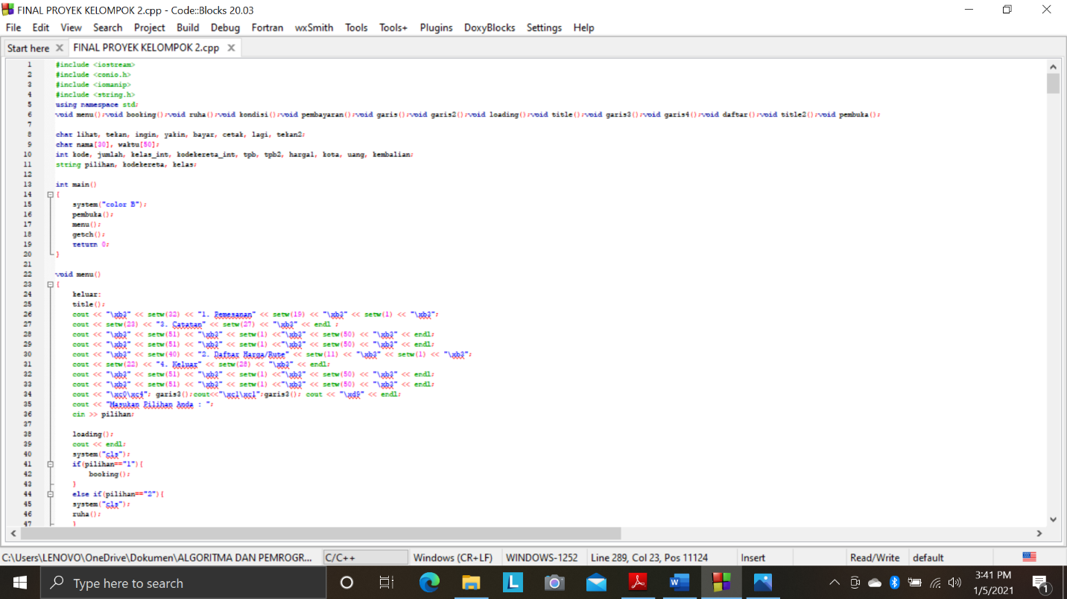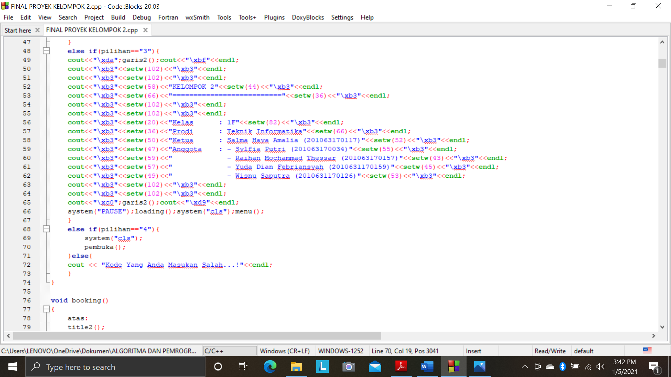

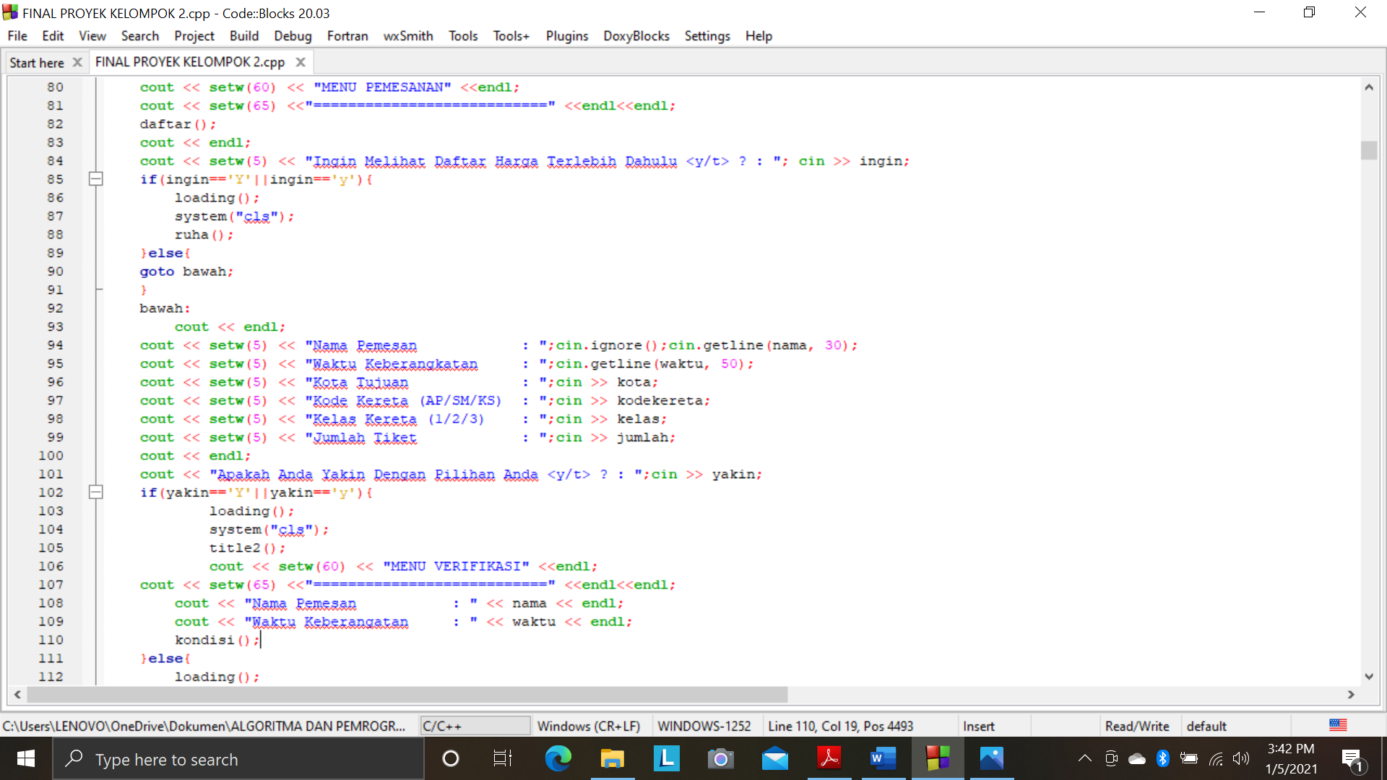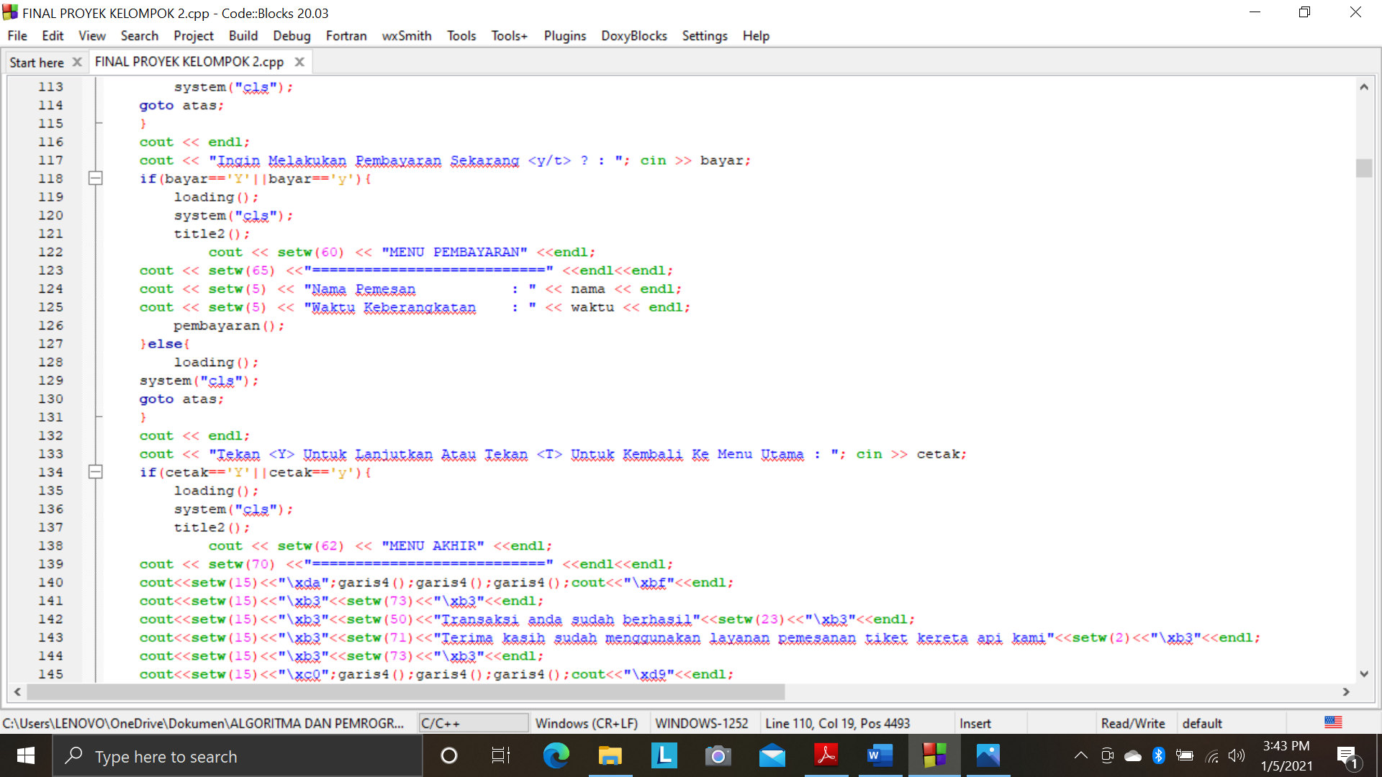

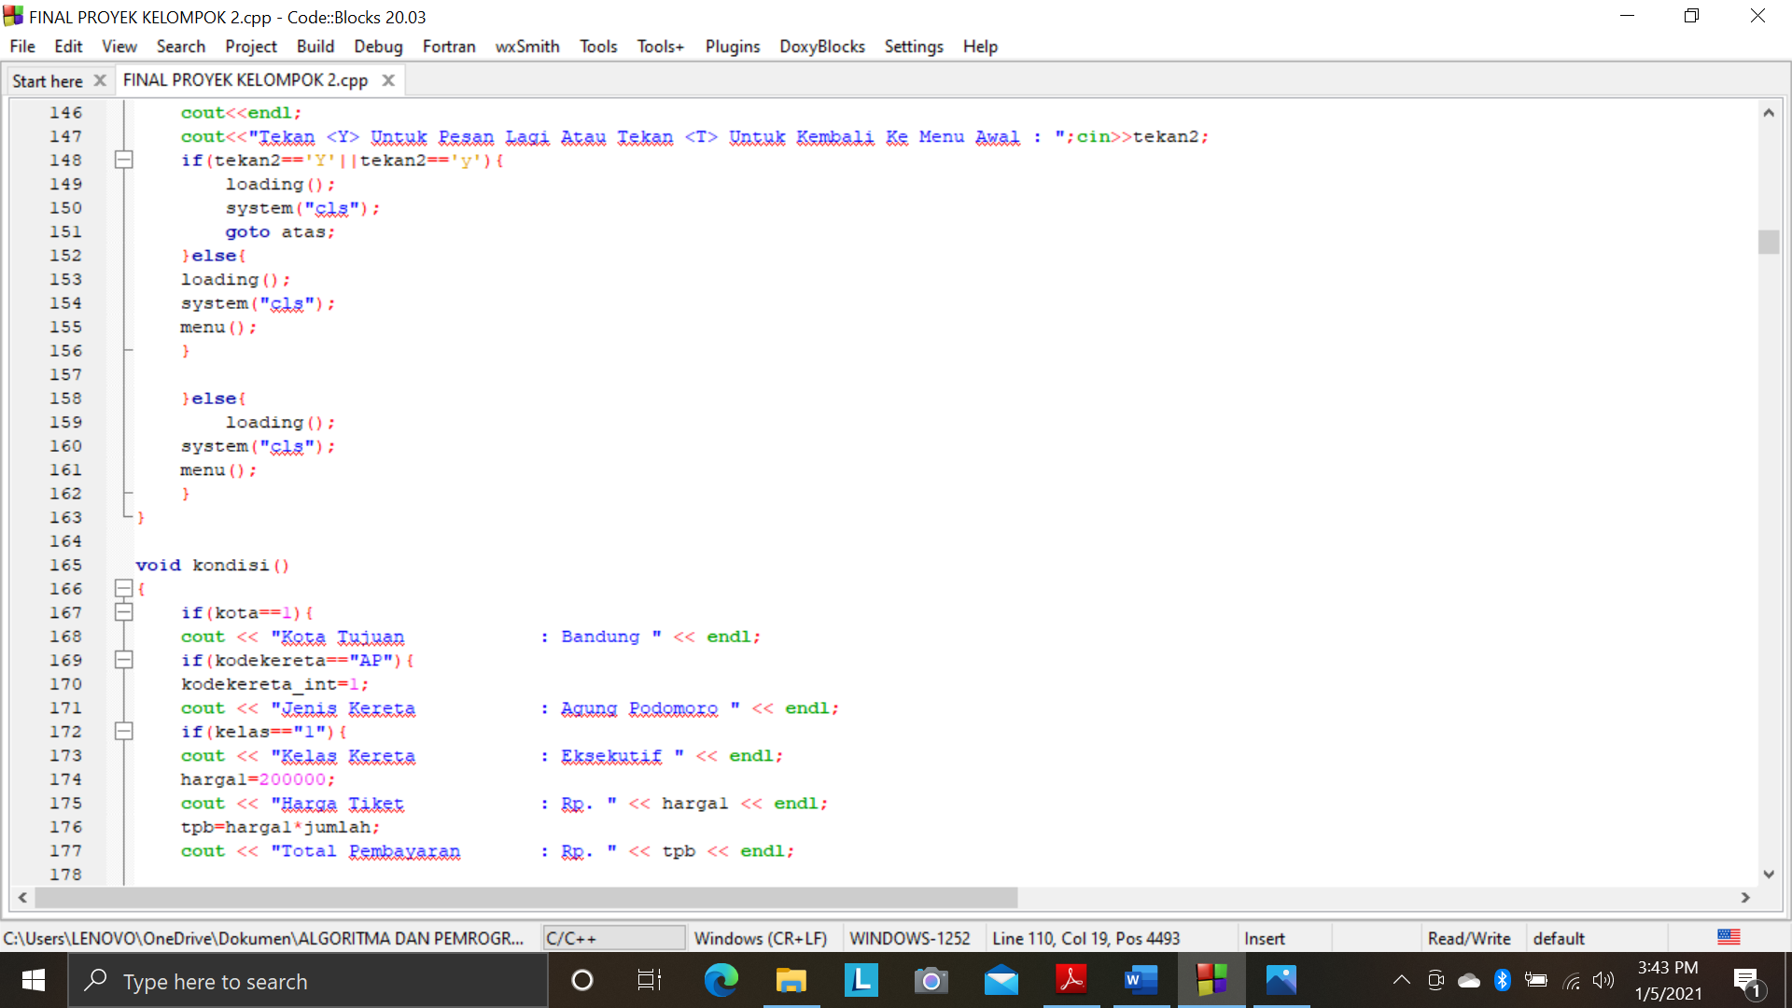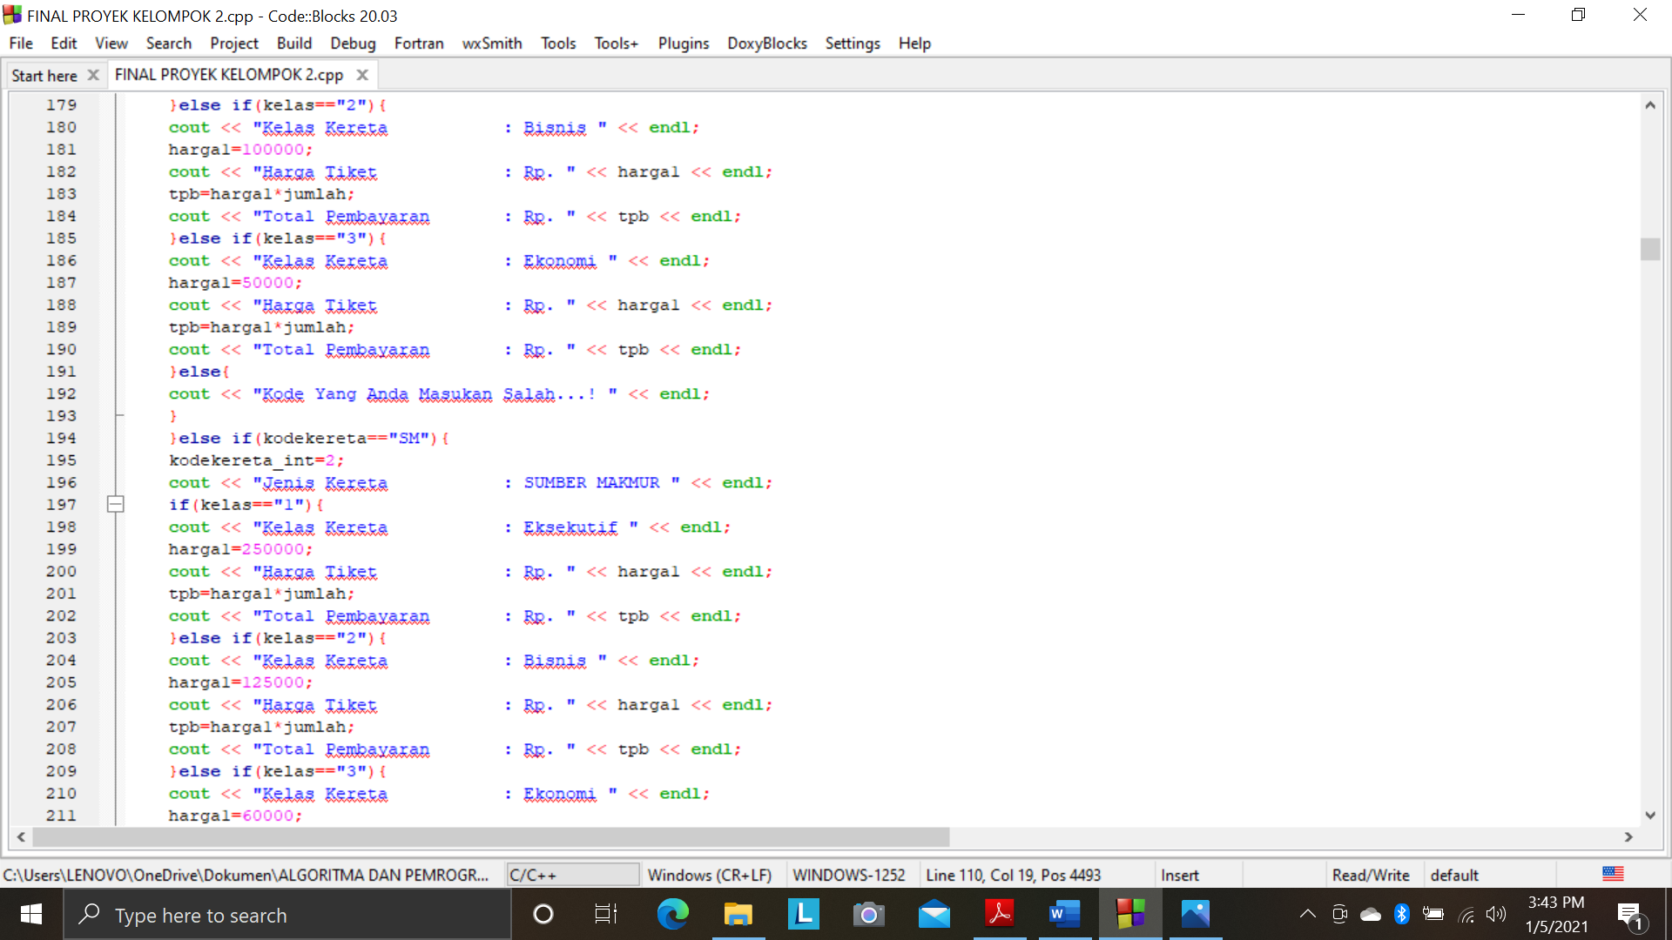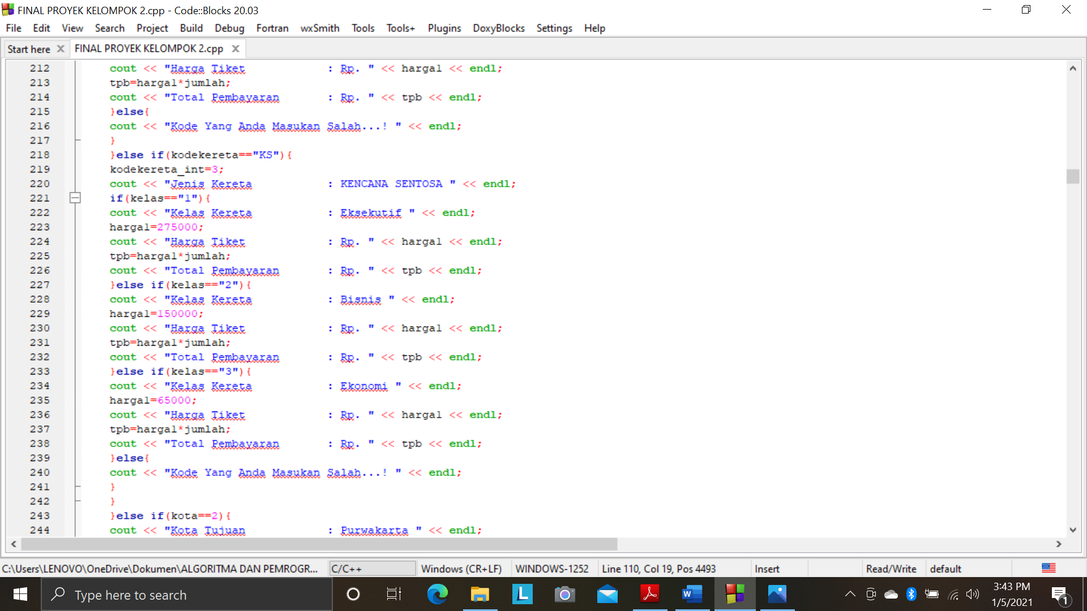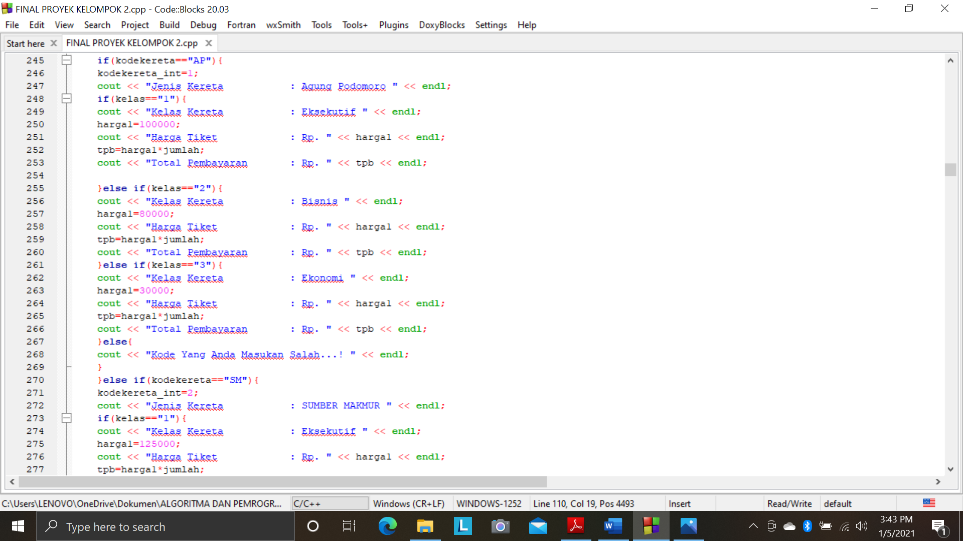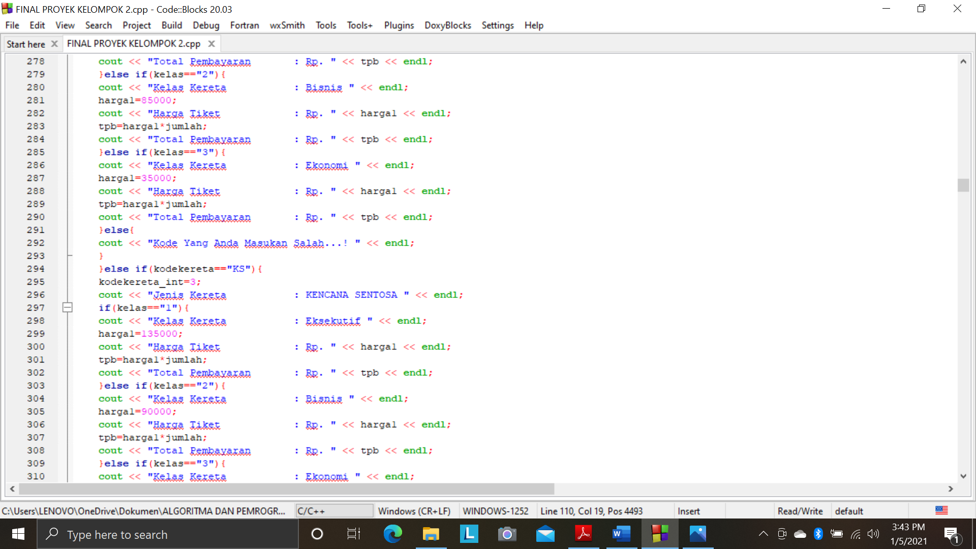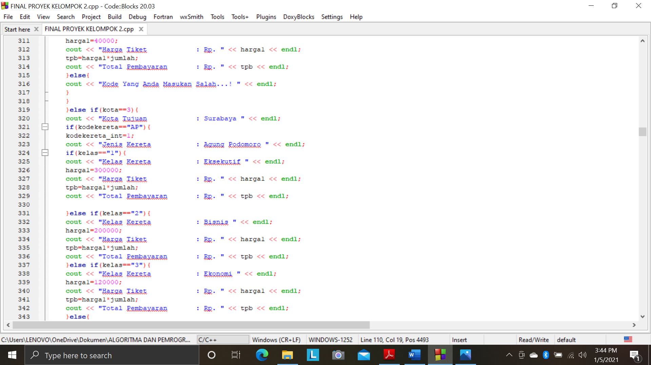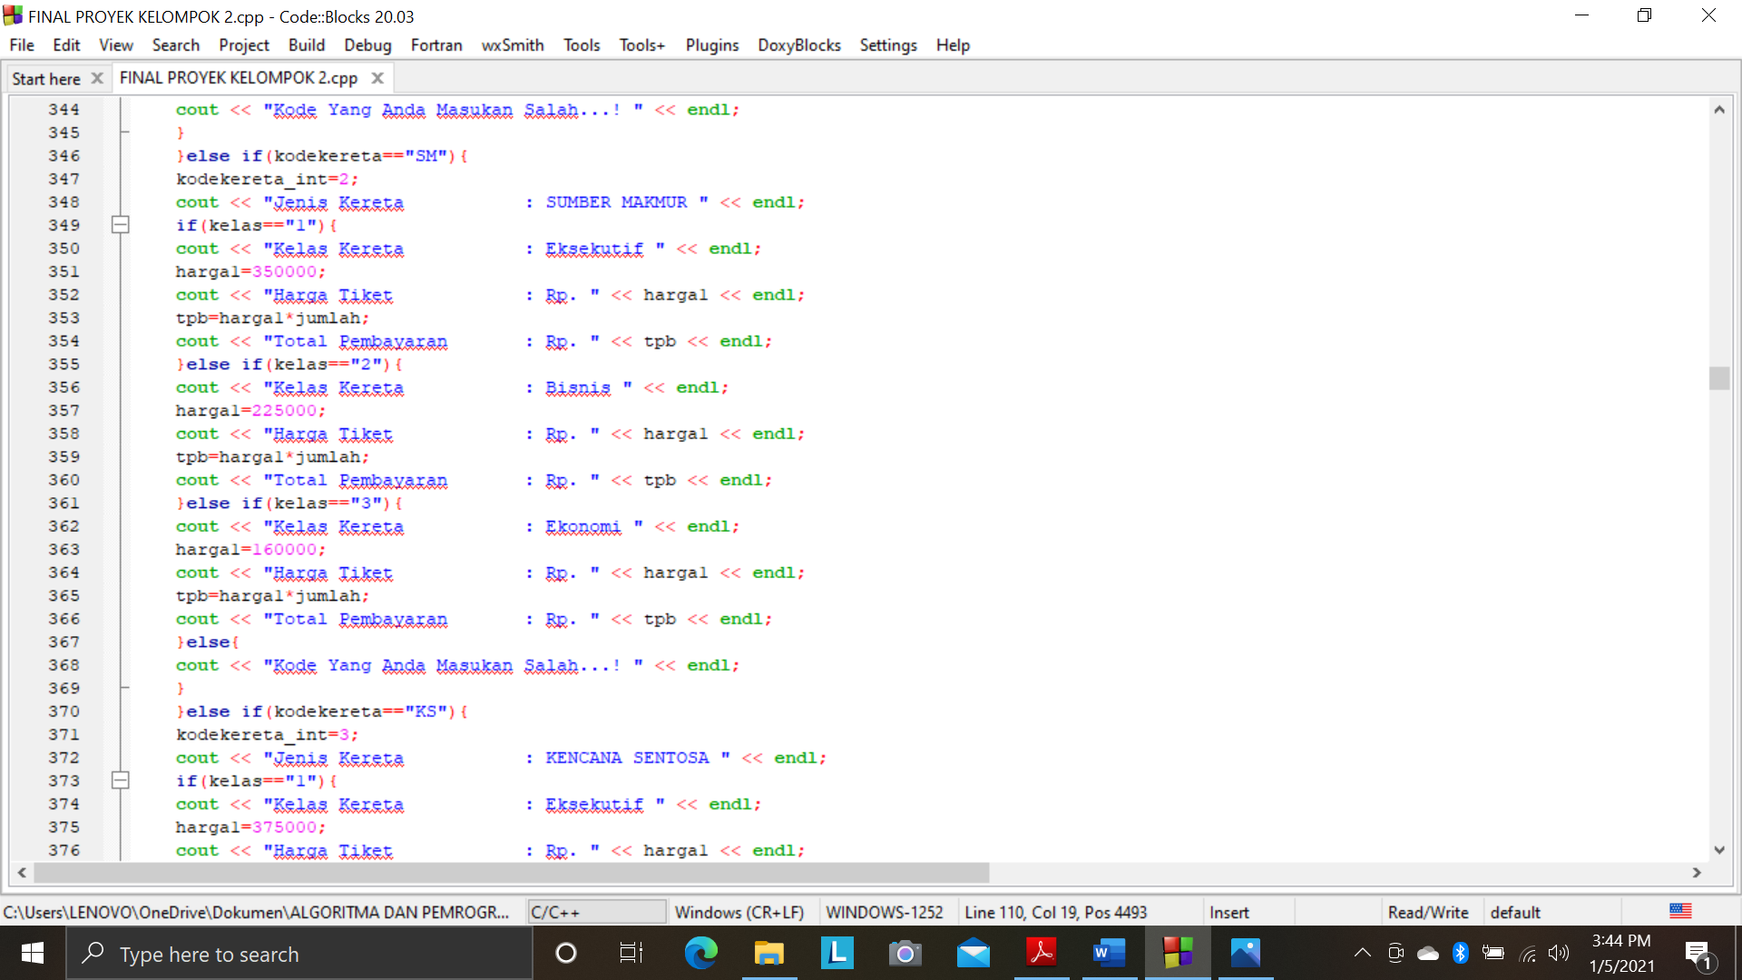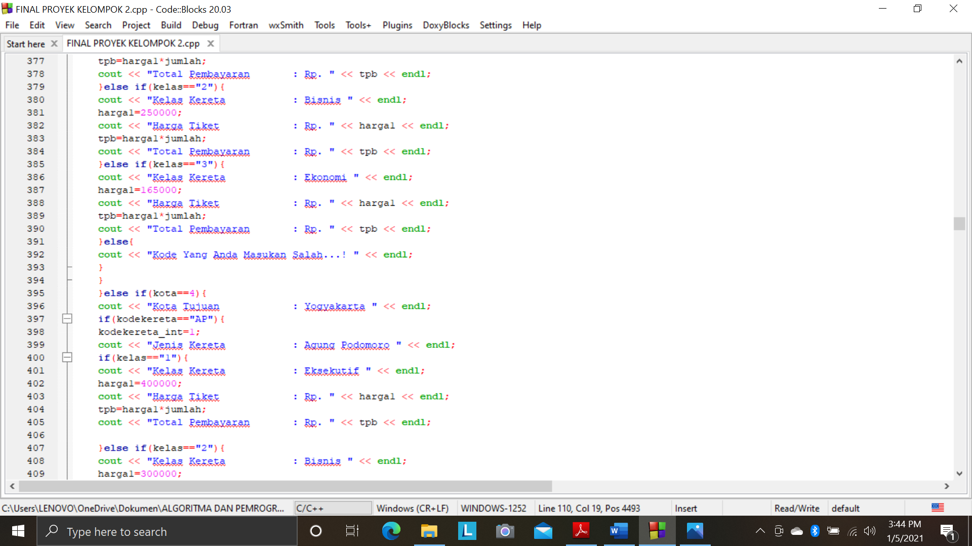

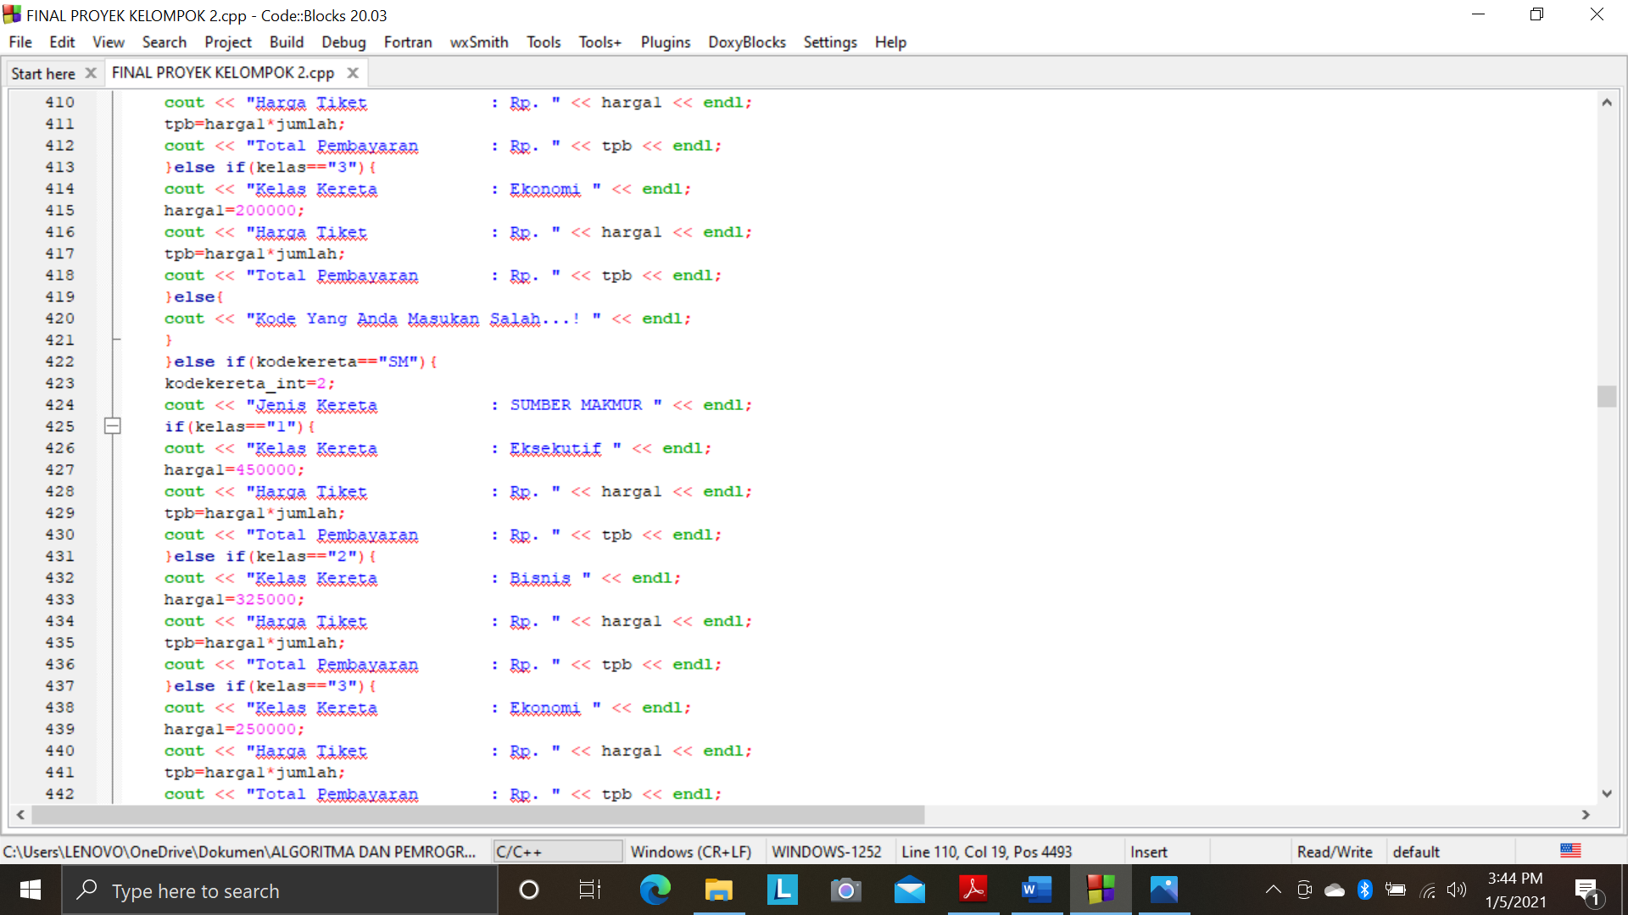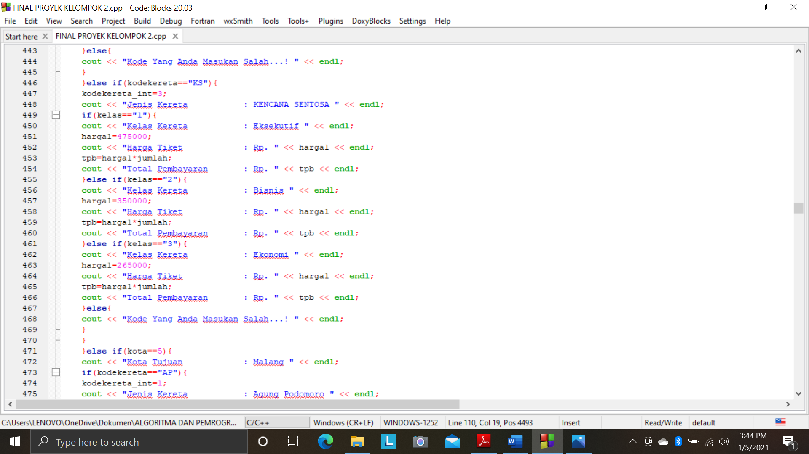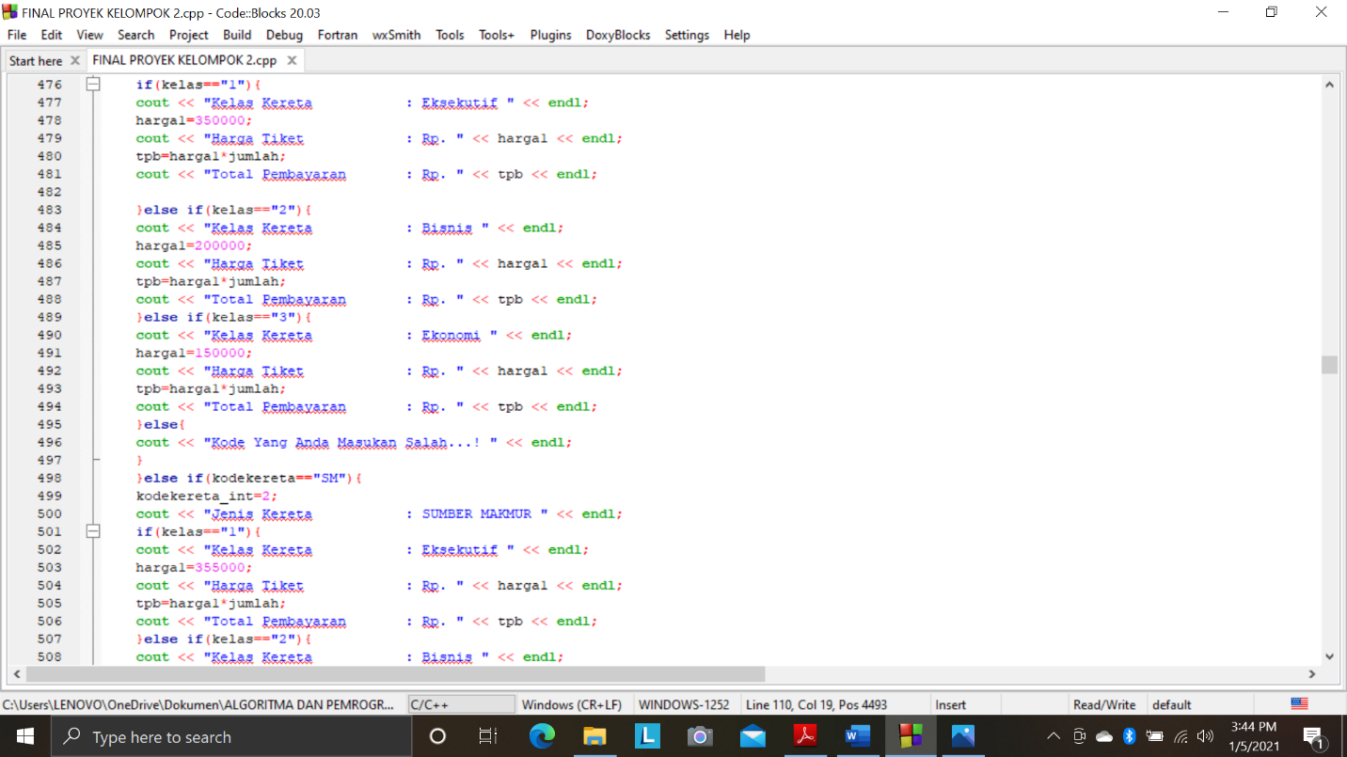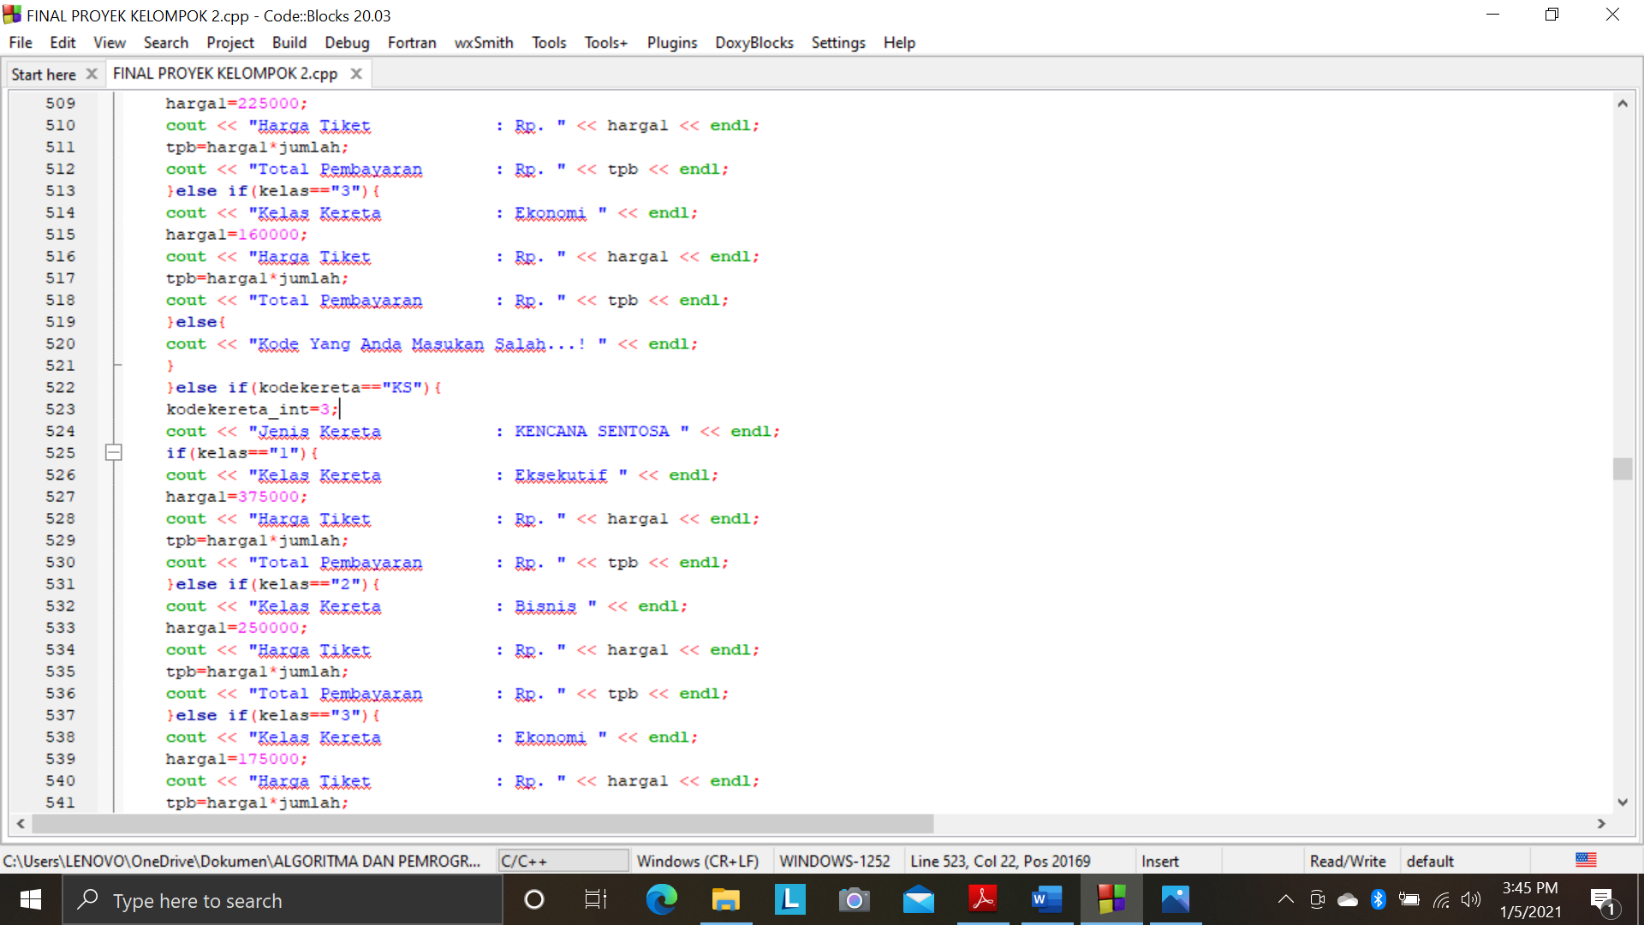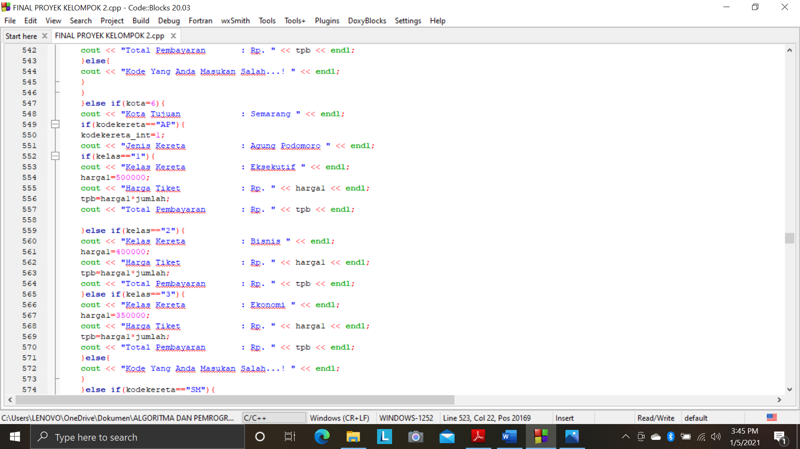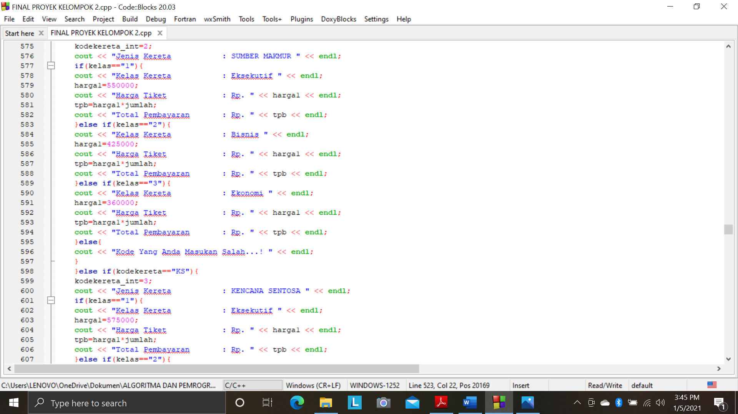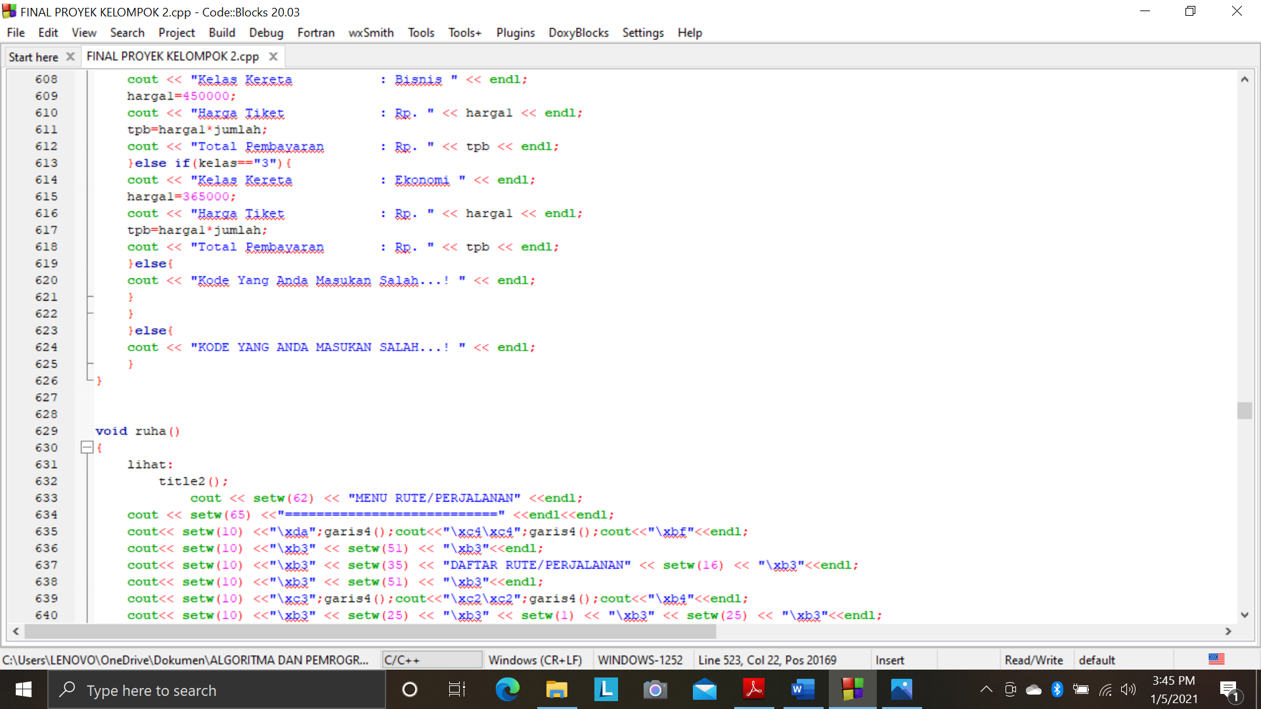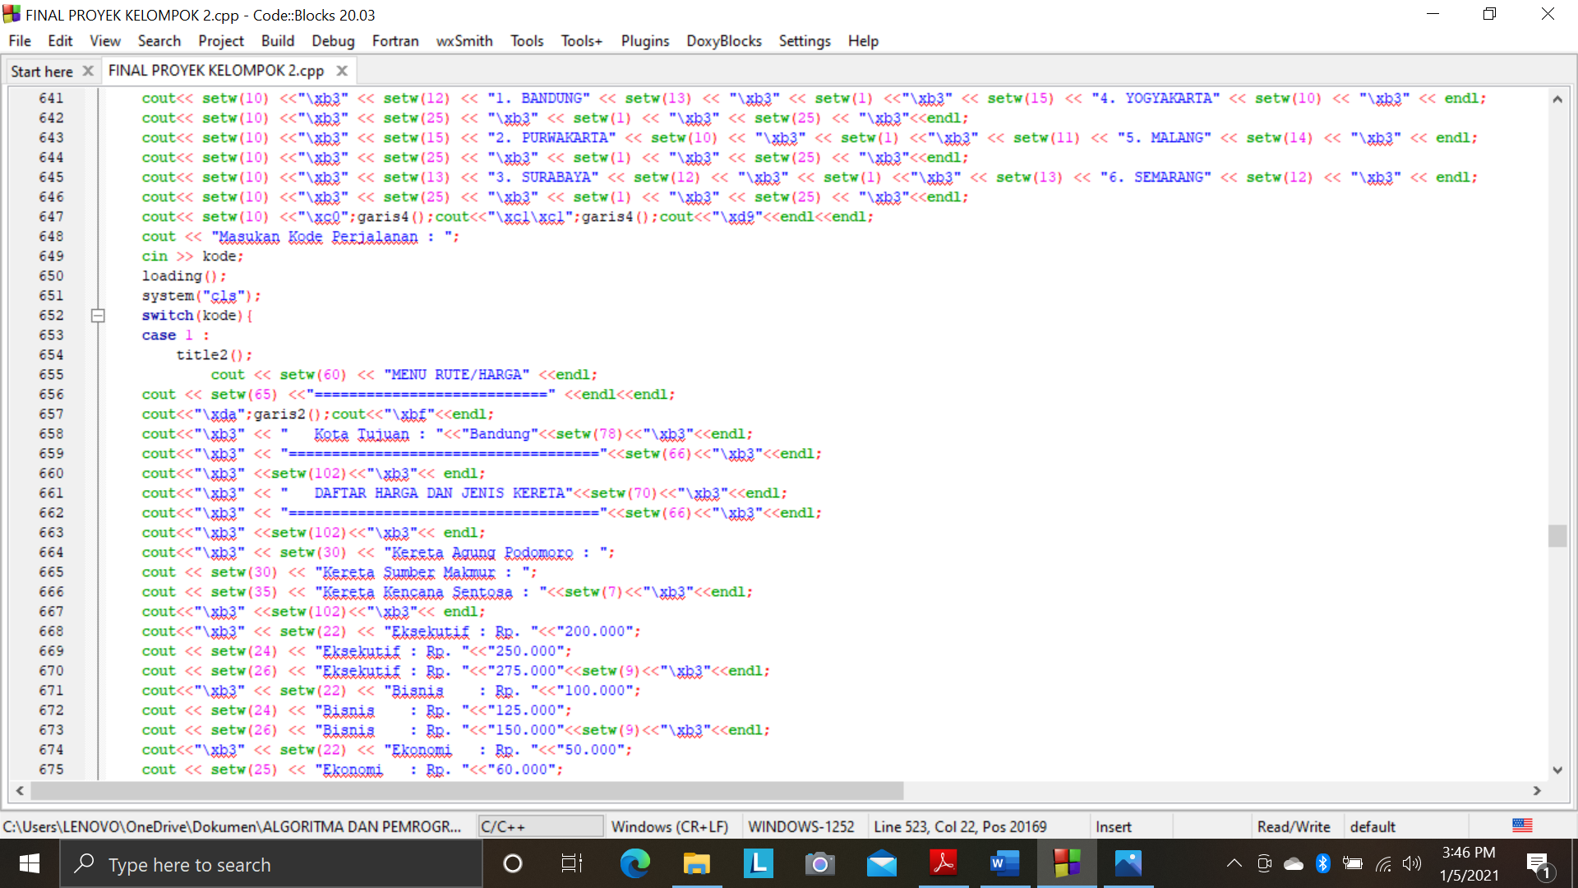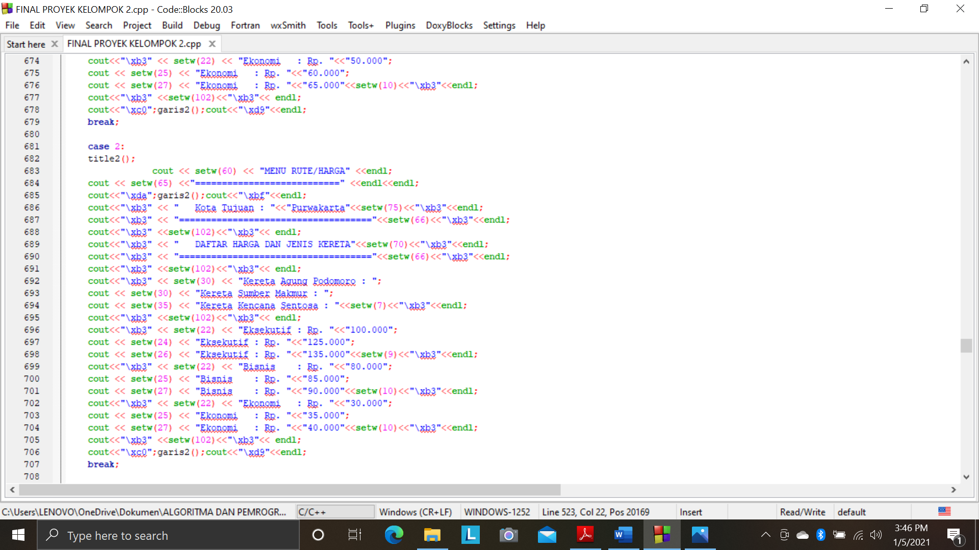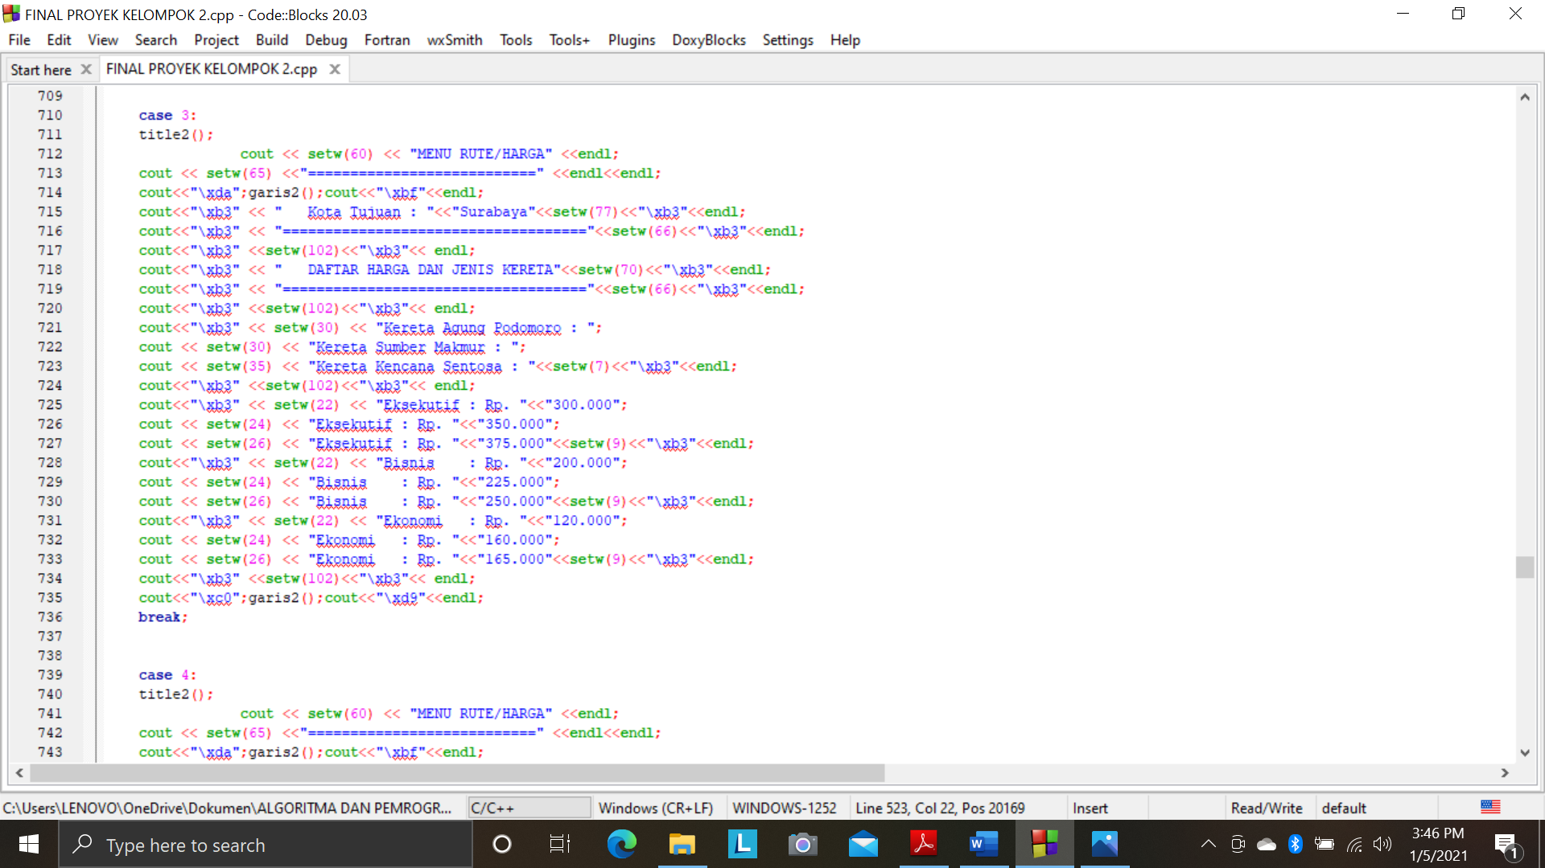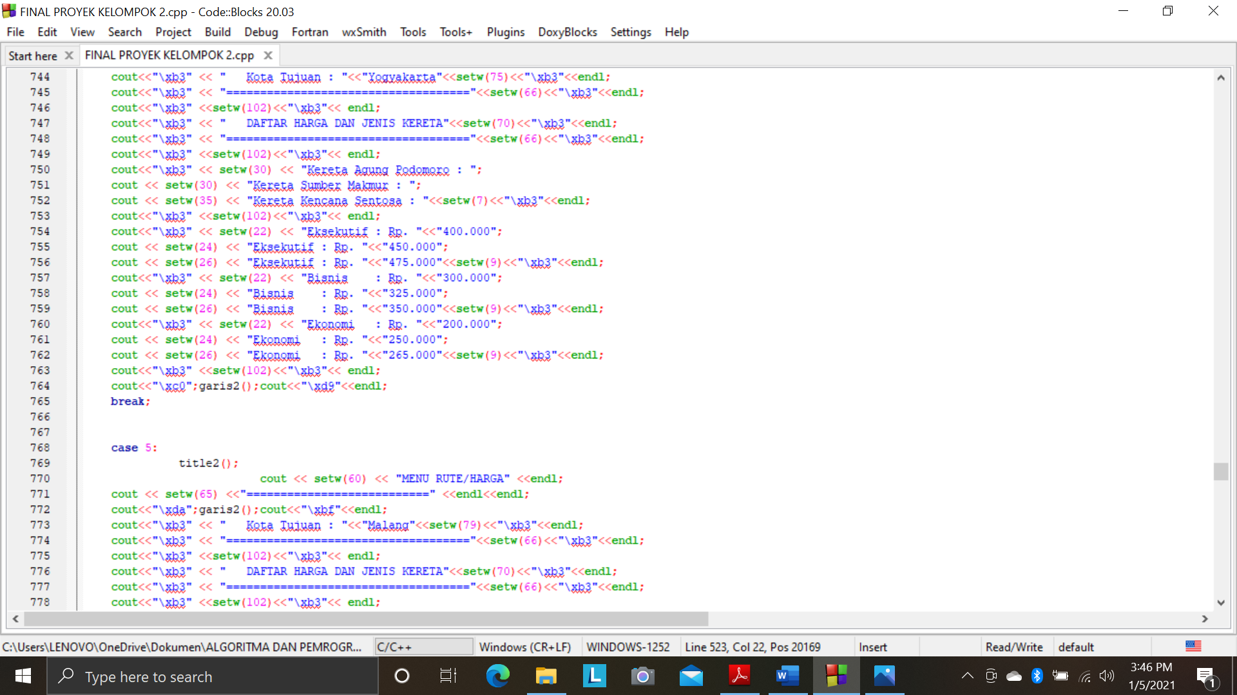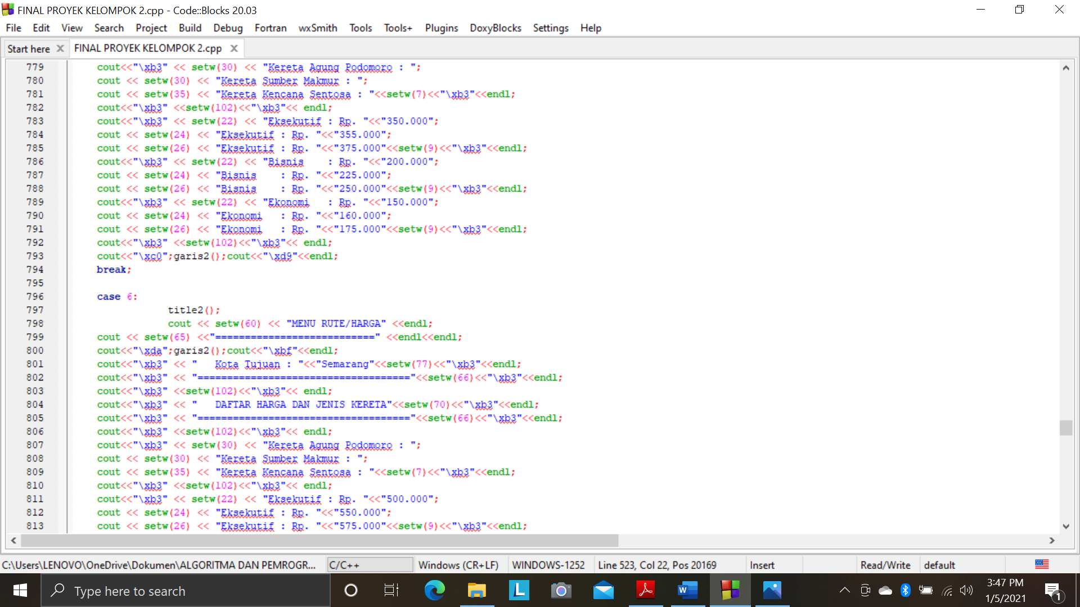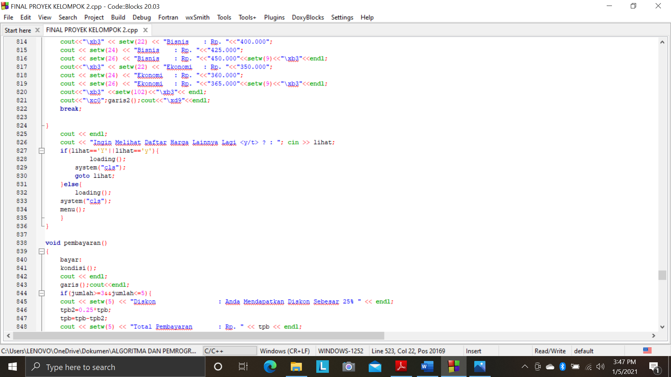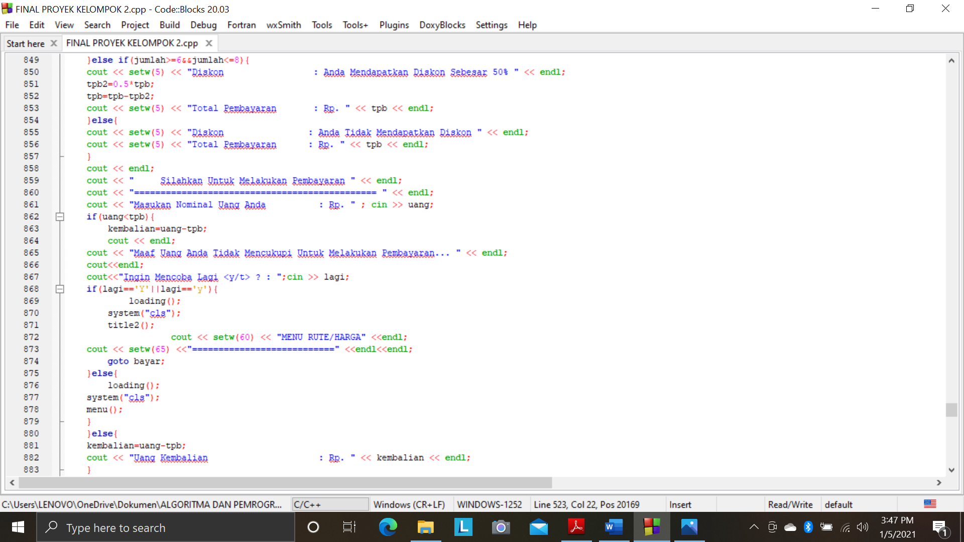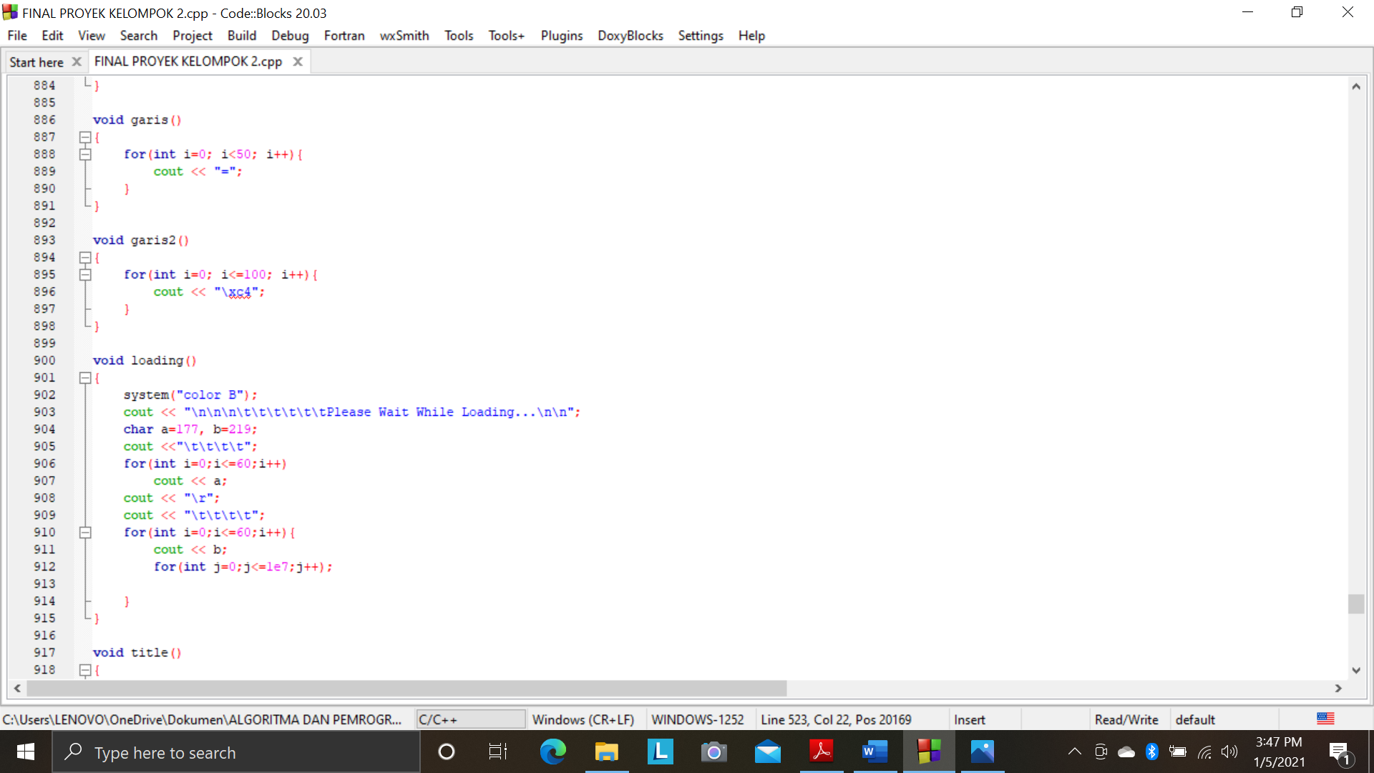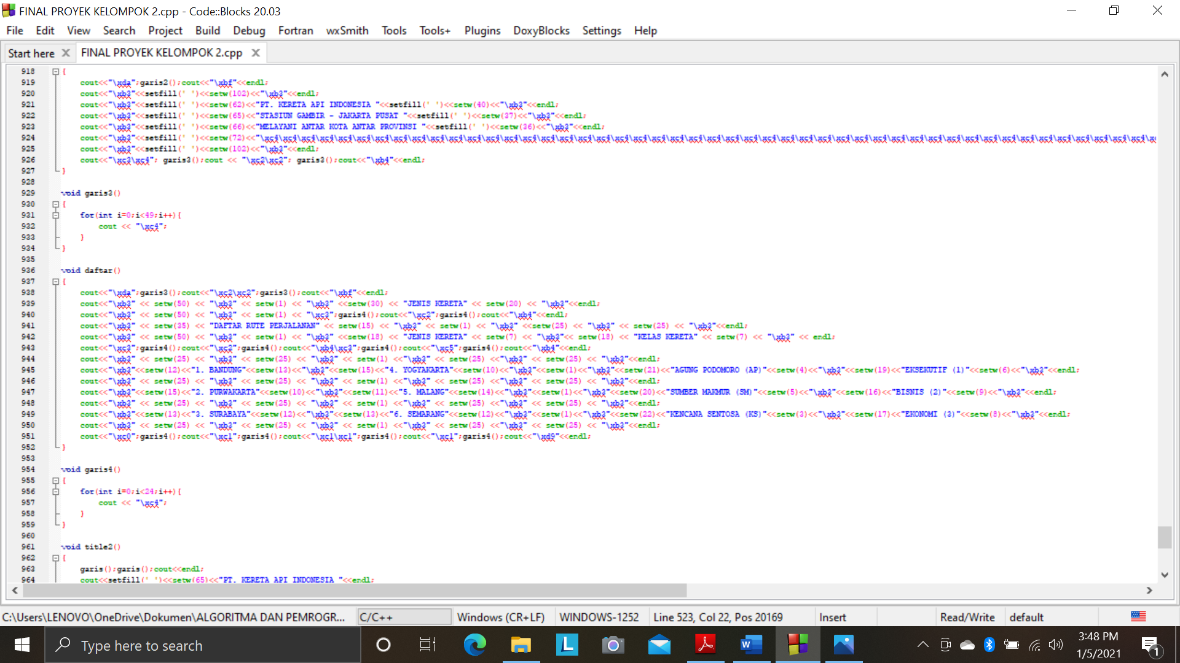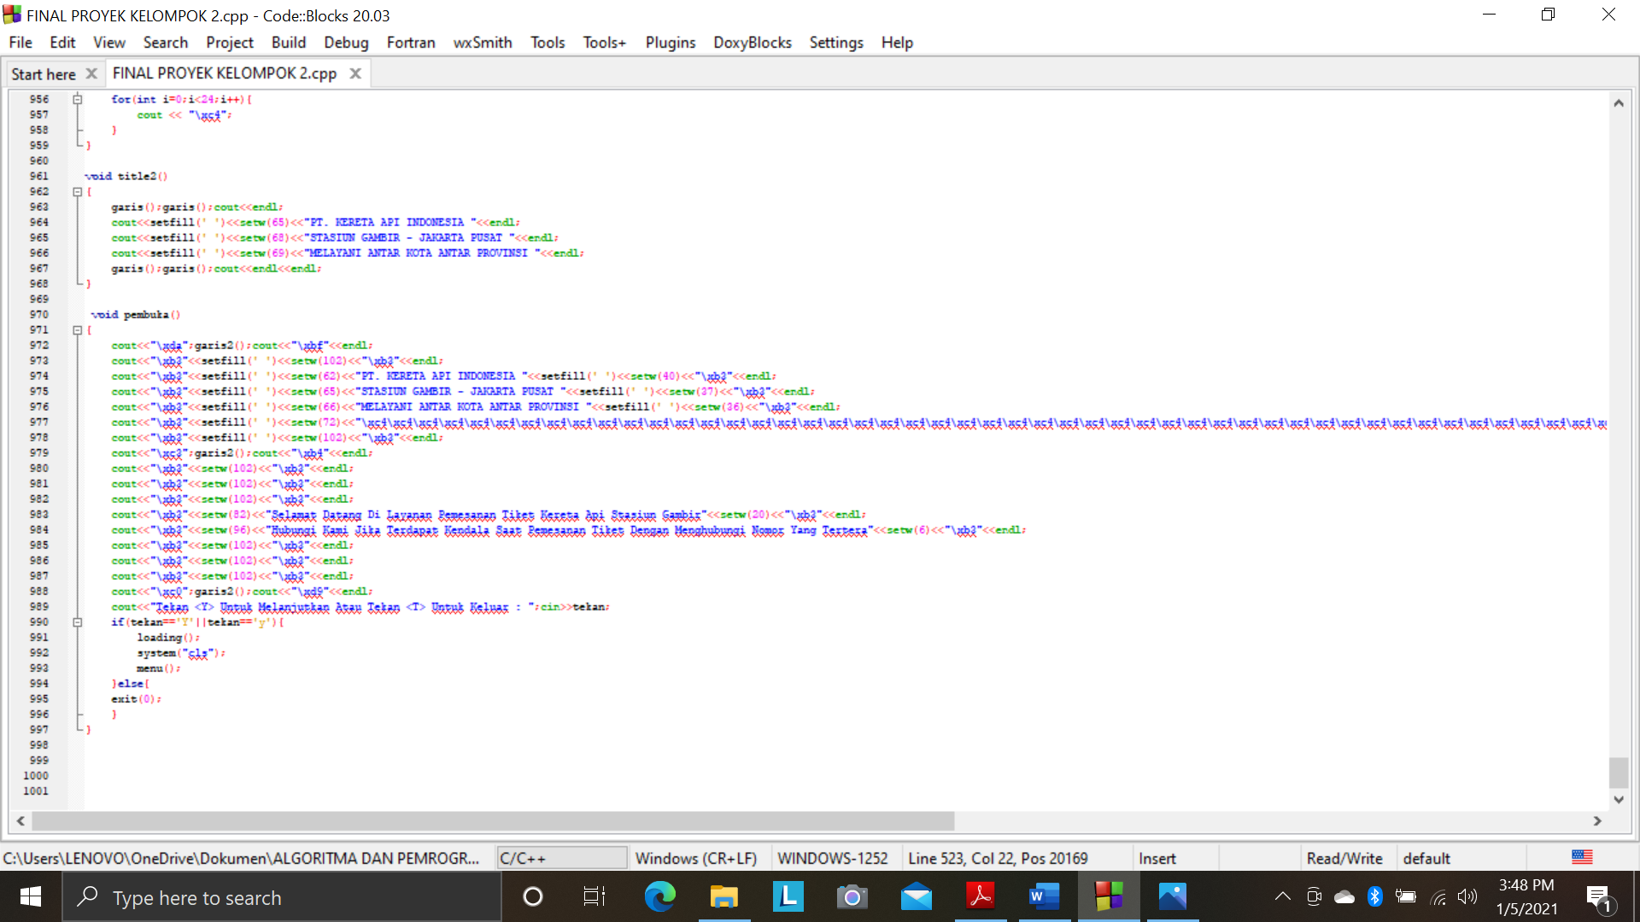

Hasil Keluaran :

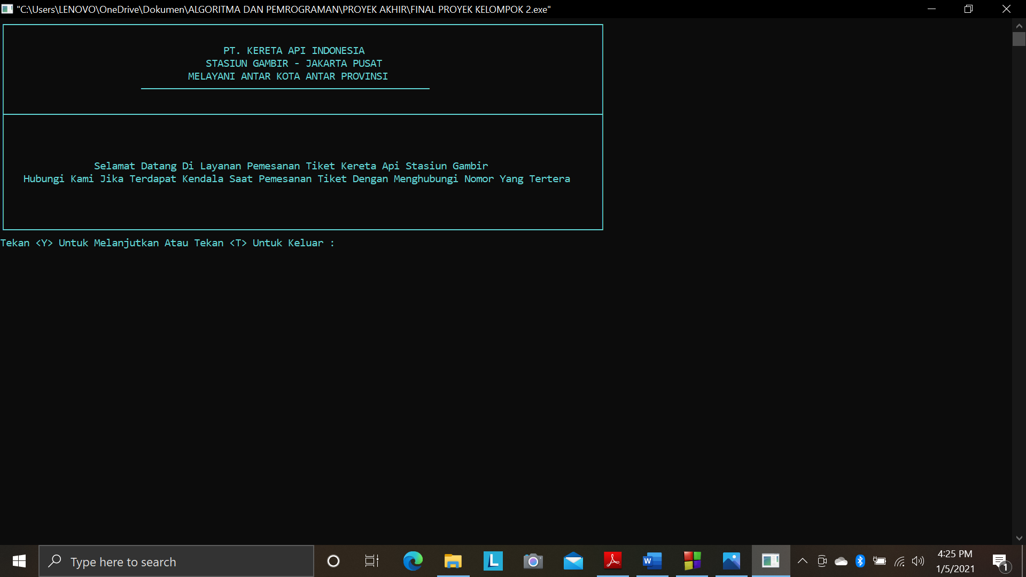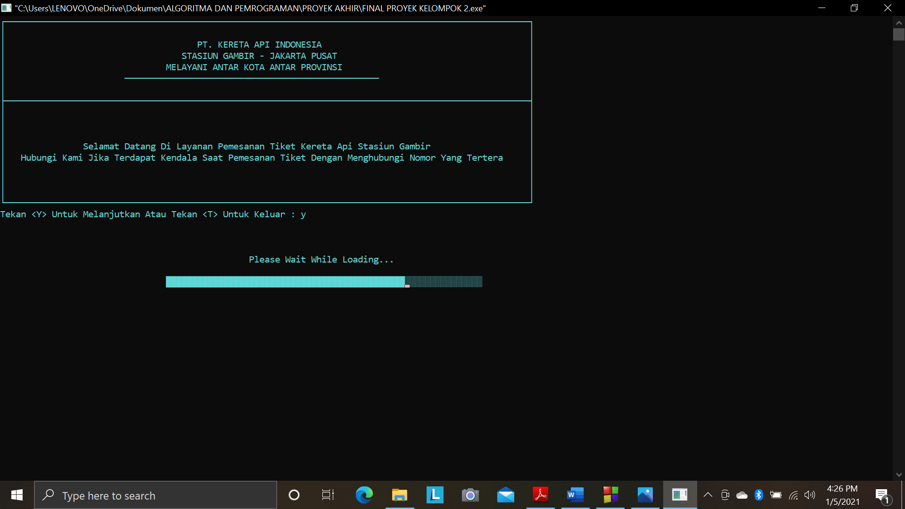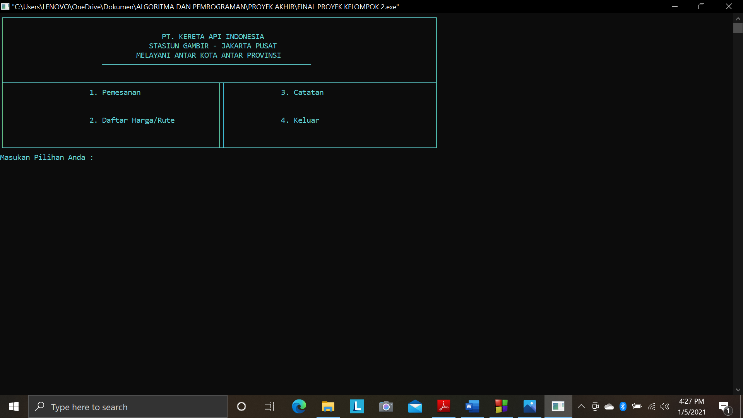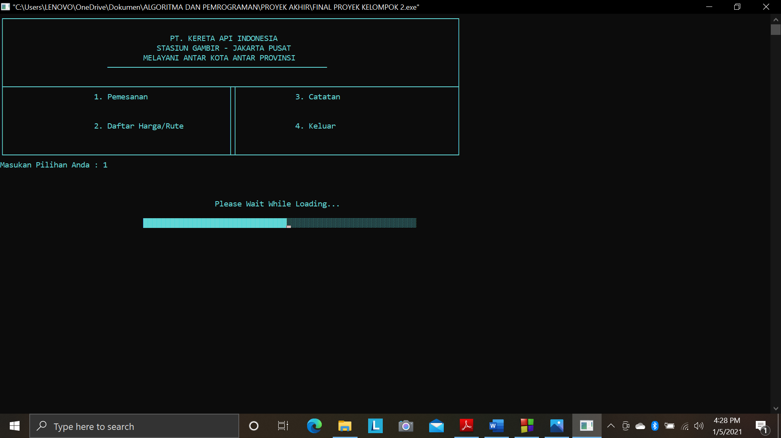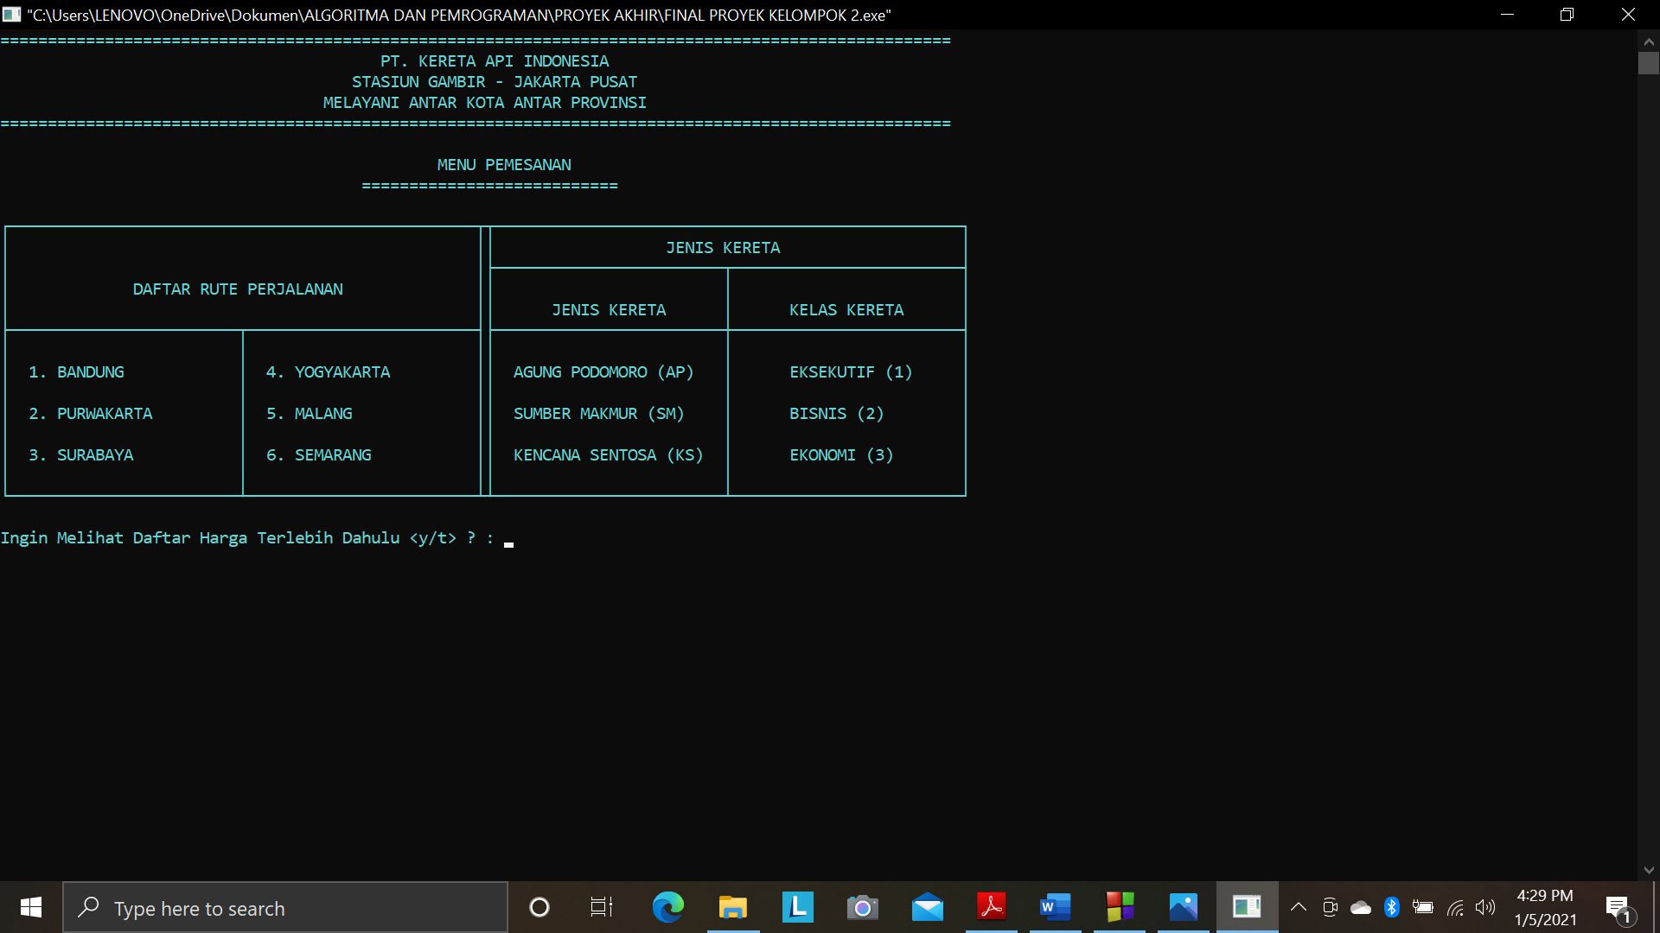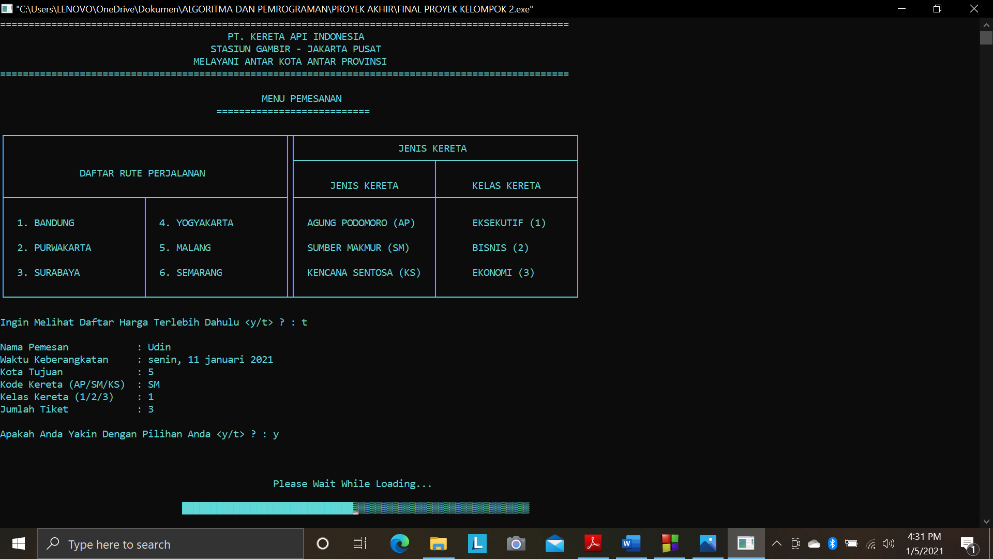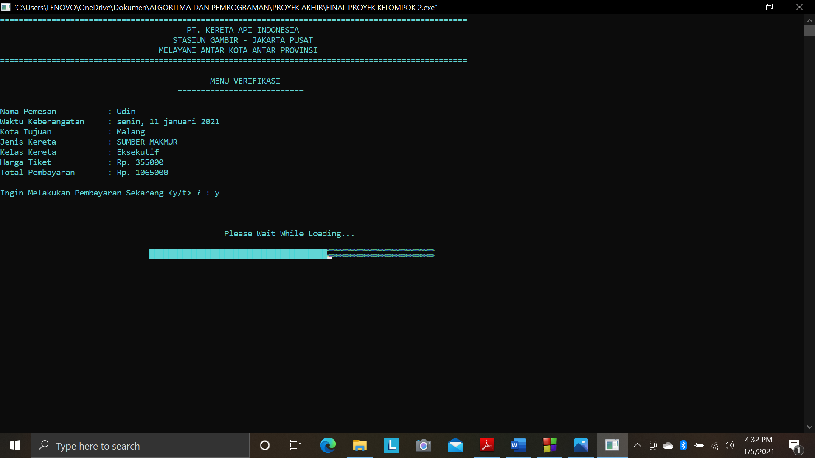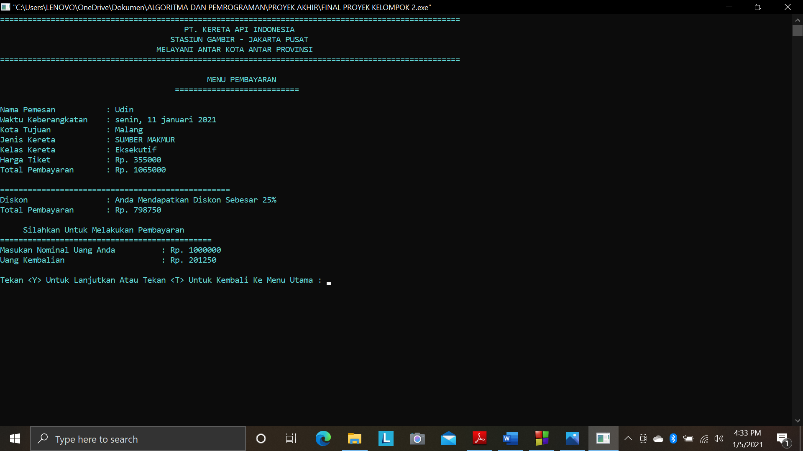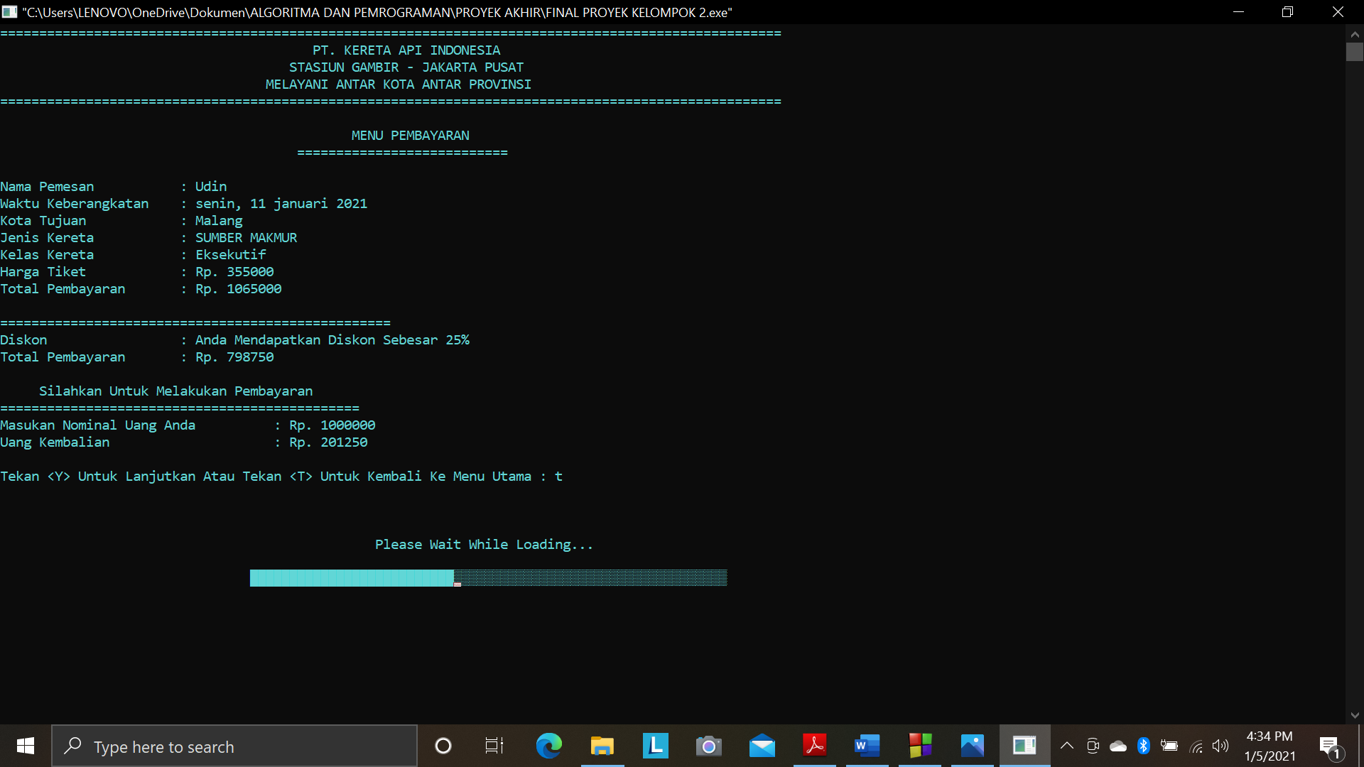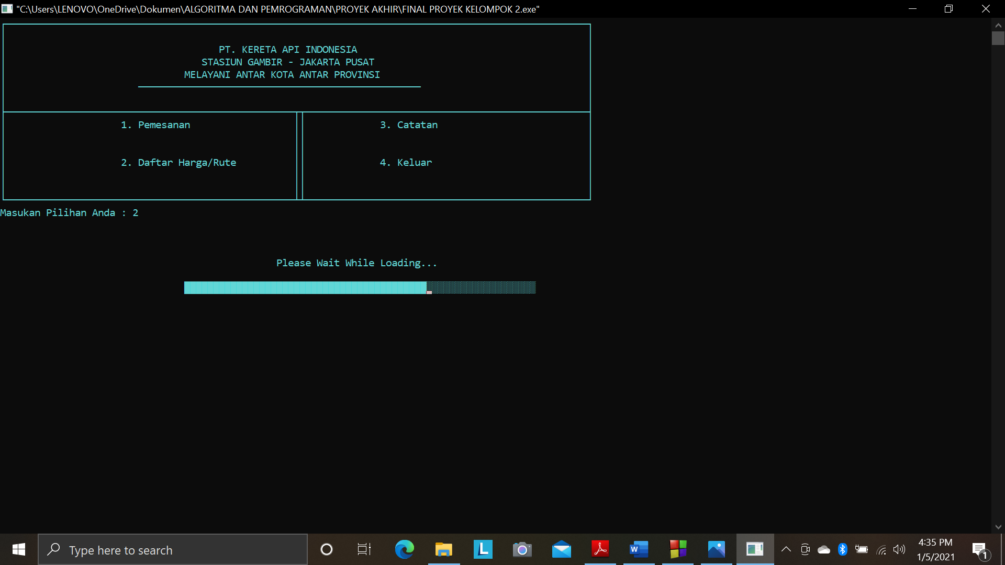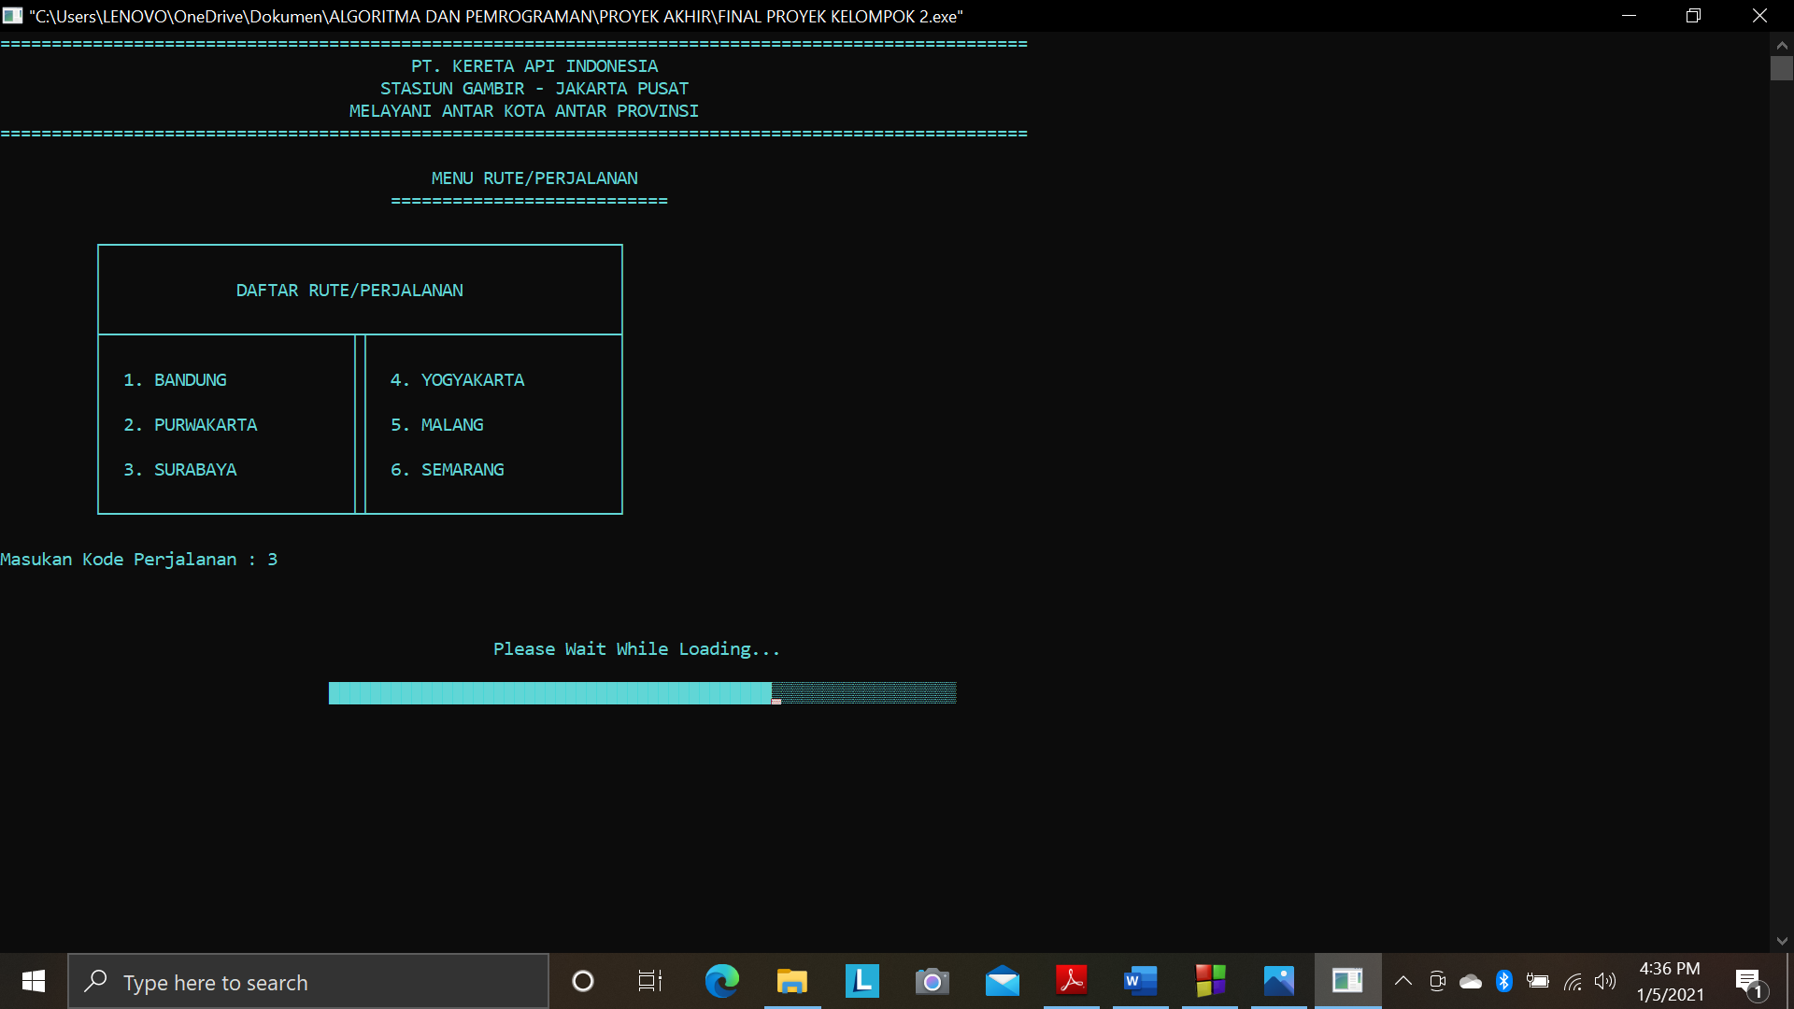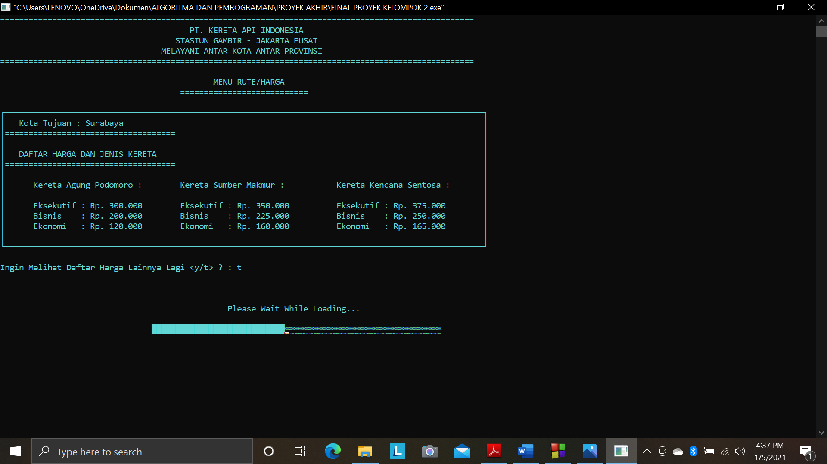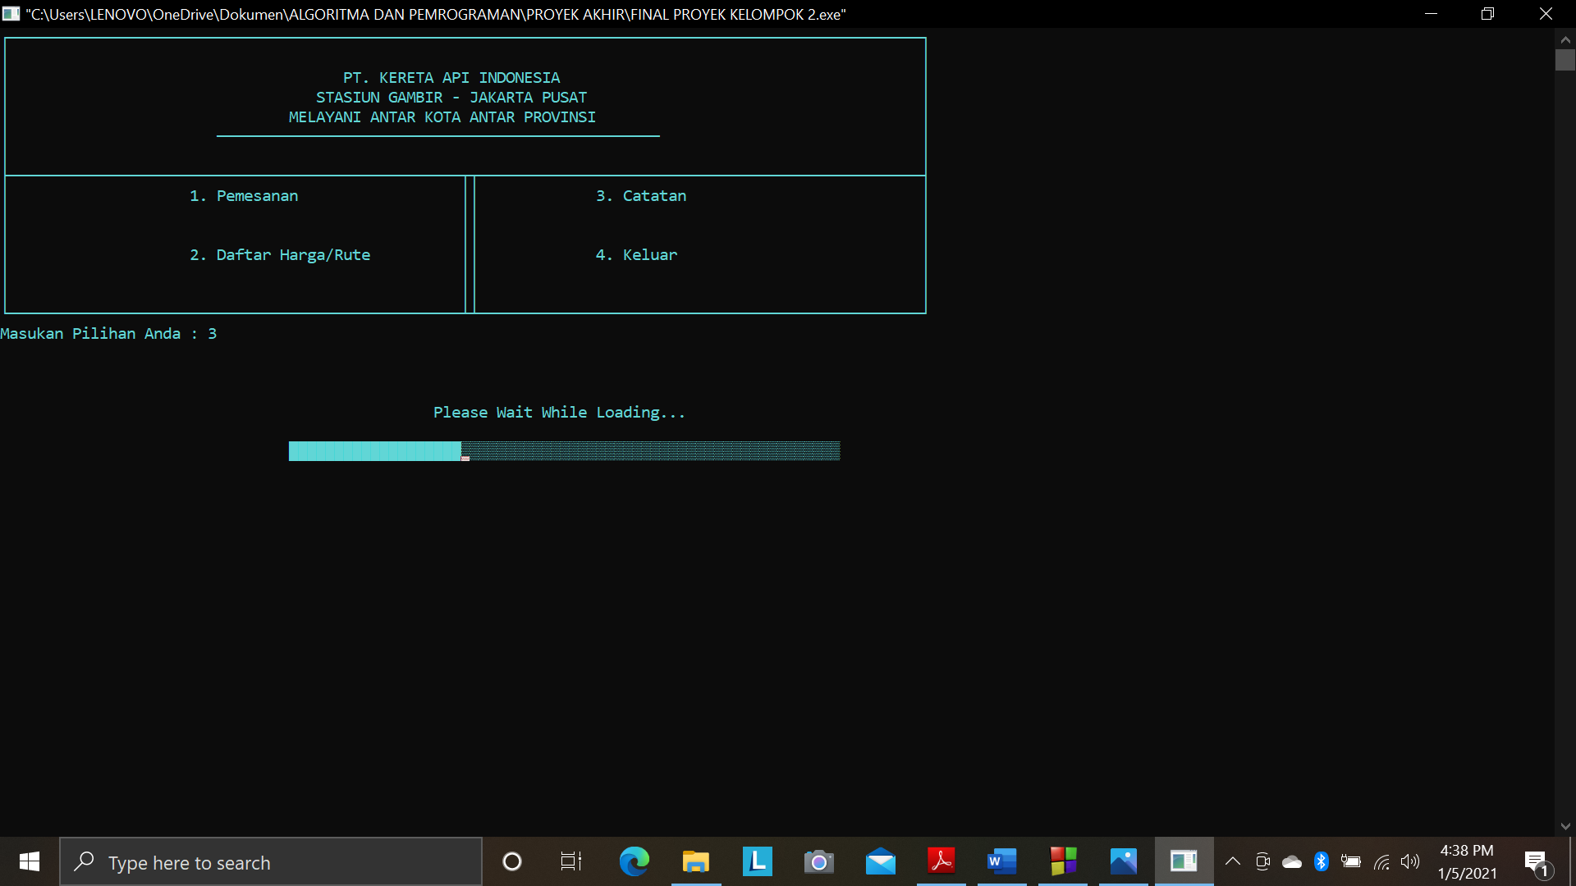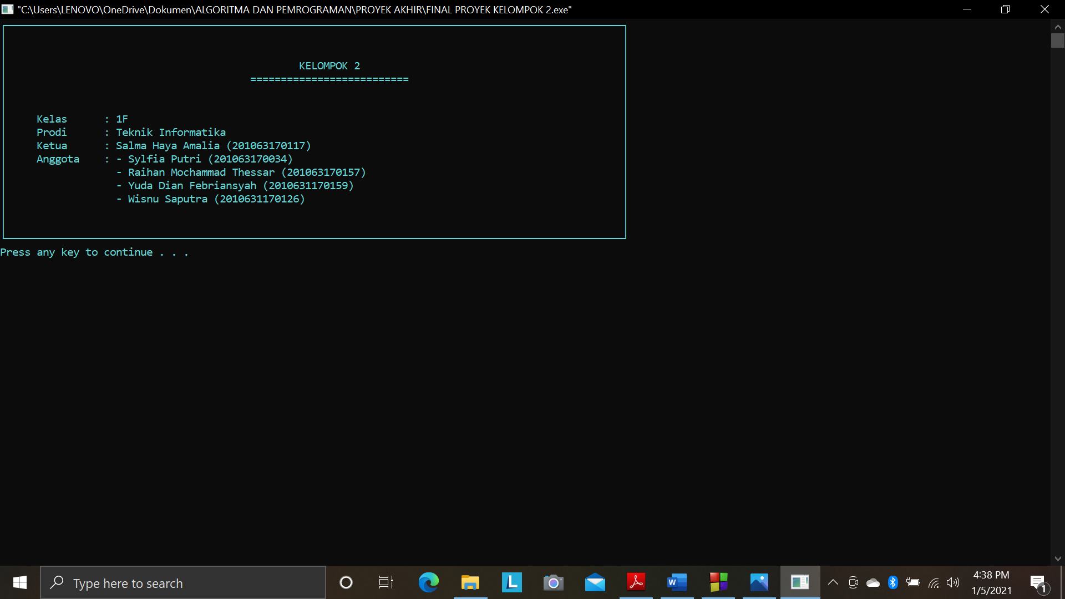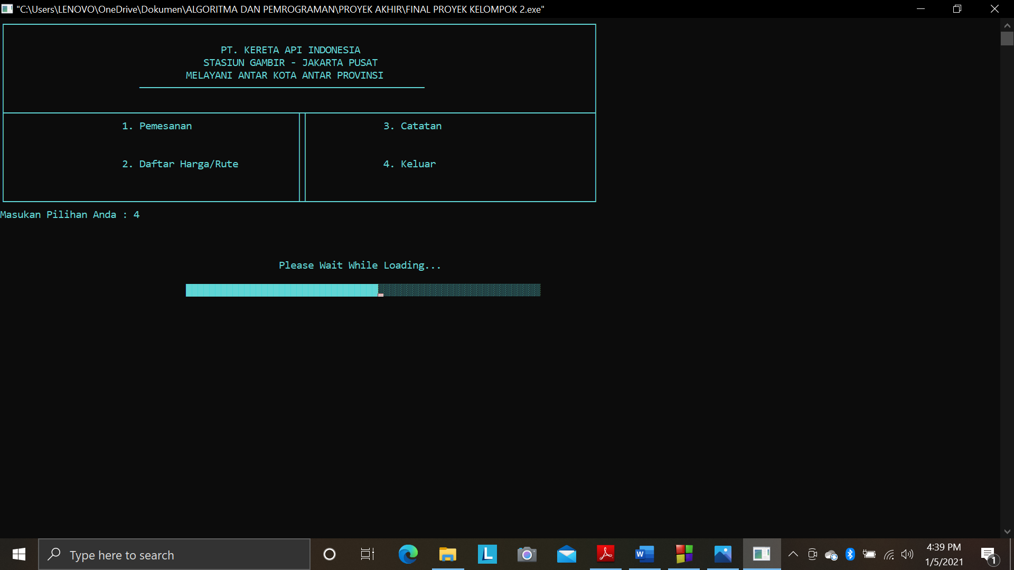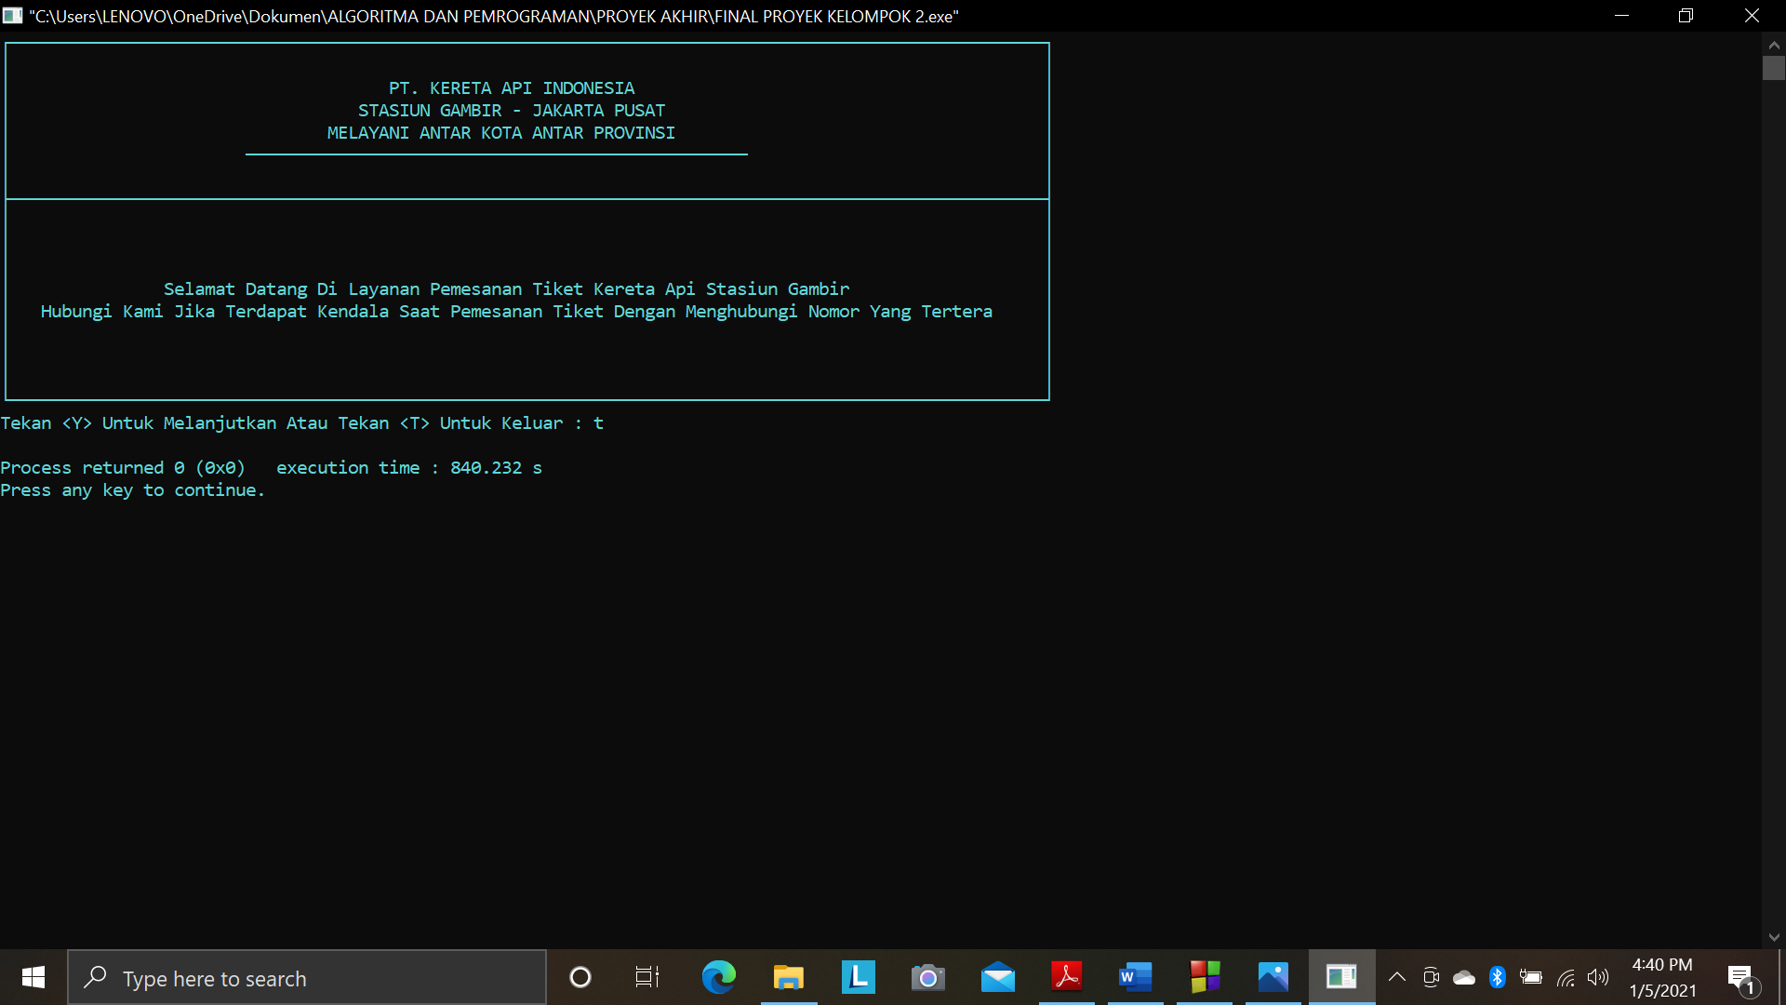

**BAB 4**

**PENUTUP**

**4.1. Kesimpulan**

Dari keseluruhan proses perancangan, pembuatan, sampai dengan tahap pengujian, maka dapat disimpulkan hal – hal sebagai berikut :

1. Dengan program ini kita dapat memudahkan seseorang yang akan melakukan pemesanan tiket secara cepat dan mudah.
2. Interface atau tampilan pada program yang minimalis dan sederhana sehingga terlihat rapih dan tersusun.
3. Program ini juga dapat memudahkan seseorang dalam melihat harga tiket kereta api.
4. Dengan program pemesanan tiket kereta api ini dapat meminimalisir penularan COVID-19.

**4.2. Saran**

Dengan pengujian pada program pemesanan tiket kereta api, dapat diberikan beberapa saran sebagai berikut :

1. Penambahan mekanisme pembatalan pemesanan.
2. Program ini belum menyediakan waktu pemesanan.
3. Penambahan ID dari penumpang sebagai pembeda nomor tiket.
4. Program ini tidak menyediakan opsi dalam pembayaran tiket kereta.
5. Program ini tidak menyediakan pemesanan kursi pada kereta api.